|  |  |
| --- | --- |
| 研复杂系统动力学学习及影响因素分析  吉林大学 | **分 类 号： TP391 单位代码：10183**  **研究生学号： 密 级：公 开**    吉 林 大 学  硕士学位论文  **（专业学位）**  复杂系统动力学学习及影响因素分析  Learning Dynamics in Complex Systems and Analysis of Influencing Factors  **作者姓名：**  **专 业：计算机技术**  **研究方向：复杂系统动力学**  **指导教师：**  **培养单位：计算机科学与技术学院**    **2024年 5月** |

复杂系统动力学学习及影响因素分析

Learning Dynamics in Complex Systems and Analysis of Influencing Factors

作者姓名：

专业名称：计算机技术

指导教师：

学位类别：工程硕士

答辩日期：2024年 月 日

吉林大学硕士学位论文原创性声明

本人郑重声明：所呈交学位论文，是本人在指导教师的指导下，独立进行研究工作所取得的成果。除文中已经注明引用的内容外，本论文不包含任何其他个人或集体已经发表或撰写过的作品成果。对本文的研究做出重要贡献的个人和集体，均已在文中以明确方式标明。本人完全意识到本声明的法律结果由本人承担。

学位论文作者签名：

日期： 2024年 5 月 日

关于学位论文使用授权的声明

本人完全了解吉林大学有关保留、使用学位论文的规定，同意吉林大学保留或向国家有关部门或机构送交论文的复印件和电子版，允许论文被查阅和借阅；本人授权吉林大学可以将本学位论文的全部或部分内容编入有关数据库进行检索，可以采用影印、缩印或其他复制手段保存论文和汇编本学位论文。

论文级别：■硕士 □博士   
 学科专业： 计算机技术  
 论文题目： 复杂系统动力学学习及影响因素分析

作者签名： 　　　　 指导教师签名：

　　　　　　　　　　　　　　　　　　　2024年 月 日   
 作者联系地址（邮编）： 吉林大学计算机科学与技术学院，130012  
 作者联系电话：

**摘 要**

**复杂系统动力学学习及影响因素分析**

在现实世界中，众多复杂系统如人类大脑、生态环境、基因调控网络以及社交媒体网络等，常常通过复杂网络的模型来进行模拟。在复杂系统研究领域，跨环境学习的有效性与准确预测复杂系统未来状态的能力，一直是学术界和实践领域所关注的重点。传统模型在处理跨环境学习时往往存在准确度不足或无法有效适应环境变化的问题，这限制了它们在复杂系统预测与分析上的应用。此外，现有研究很少深入探讨输入数据和复杂网络固有属性等因素如何影响复杂系统动力学发现的可靠性。

针对以上问题，本文的主要贡献可以概括为以下两点：

1. 提出了一种在复杂系统上进行跨环境学习的方法，首次将迁移学习中的领域自适应思想和神经常微分过程相结合，以减小源域与目标域之间的差距，学习不同环境中复杂系统的内在共性，试验结果表明，相比较于现有模型，该方法在拥有跨环境学习能力的同时对于复杂系统未来状态的预测也有更高的准确度。

2. 本研究深入探讨了包括数据采样时间范围、采样方法、初始状态分布在内的数据相关因素，以及节点数量、网络拓扑结构等复杂网络固有属性因素对复杂网络动力学发现结果的具体影响。并通过多种对照实验详细分析了这些不同因素对动力学发现可靠性的影响程度，以及产生影响的可能原因。

该研究首次结合领域自适应技术和神经常微分过程，提出了一种新方法，并通过实验得到验证该方法有效提升了跨环境复杂系统预测的准确性。研究还深入探讨了数据采样和网络属性对动力学分析的关键作用，在理论上和实践上为复杂网络动力学学习影响因素提供了实证基础。

**关键词：**

复杂网络，时间序列数据，跨环境学习，动力学发现，符号回归

**Abstract**

**Learning Dynamics in Complex Systems and Analysis of Influencing Factors**

In the real world, myriad complex systems such as the human brain, ecological environments, gene regulatory networks, and social media networks are often modeled through the lens of complex networks. Within the realm of complex system dynamics research, the efficacy and accuracy in forecasting the future states of these systems across varying environments have remained focal points for both academia and practical applications. Conventional models frequently grapple with issues of inadequate accuracy or an inability to adapt effectively to environmental changes, failing to identify and abstract common features across environments. This limitation curtails their utility in predicting and analyzing complex systems. Moreover, existing studies seldom delve deeply into how factors like data sampling and inherent properties of complex networks influence the reliability of uncovering the dynamics of such systems.

Addressing these challenges, this dissertation contributes in two primary ways:

1. It introduces a novel method for cross-environment learning in complex systems, pioneering the integration of domain adaptation concepts from transfer learning with neural ordinary differential processes. This approach aims to bridge the gap between source and target domains, enabling the learning of inherent similarities across different environments. Experimental outcomes demonstrate that compared to current models, this methodology not only enhances cross-environment learning capabilities but also achieves higher accuracy in forecasting future states of complex systems.

2. The research delves into the specific impacts of data-related factors, including the time span and methods of data sampling, as well as the initial state distribution, alongside inherent network attributes like node count and topological structure, on the discovery of complex network dynamics. Through meticulous controlled experiments, it dissects the extent to which these diverse factors affect the reliability of dynamic discovery and elucidates the underlying reasons. This work thereby charts a roadmap for future researchers by highlighting the pivotal variables to consider when examining complex networks.

This research pioneers a method that combines domain adaptation with neural ordinary differential processes for cross-environment learning, validated through experiments that affirm its effectiveness in enhancing prediction accuracy for complex systems. Subsequently, by scrutinizing the critical influence of data sampling strategies and network characteristics on dynamical inference, it broadens the theoretical scope of complex network dynamics research and furnishes a robust empirical foundation for augmenting the precision and trustworthiness of dynamical models in practical applications.

**Keywords:**

Complex Networks, Time Series Data, Cross-environment learning，Dynamics Discovery, Symbolic Regression

# 目 录

目 录 I

第1章 绪 论 1

1.1 研究意义 1

1.2 研究现状 3

1.3 研究内容与研究目标 6

1.4 本文组织结构 7

第2章 相关工作 9

2.1 复杂系统动力学 9

2.1.1 复杂系统动力学的特点 9

2.1.2 复杂系统动力学的应用与挑战 10

2.2 动力学学习的方法与技术 11

2.2.1 符号回归技术 11

2.2.2 神经微分方程 15

2.3 本章小结 16

第3章 一种跨环境的复杂系统动力学学习模型 17

3.1 问题定义 17

3.2 问题分析 17

3.2.1 神经过程与神经常微分过程 17

3.2.2 ODE求解器 19

3.2.3 跨环境学习能力与迁移学习 20

3.3 模型设计 21

3.4 实验设置与结果 22

3.5 本章小结 23

第4章 网络动力学方程发现的影响因素分析 24

4.1 问题定义 24

4.2 模型介绍 25

4.2.1 黑盒与白盒相结合的网络动力学模型 25

4.3 实验数据 27

4.3.1 复杂网络描述 27

4.3.2 网络动力学方程 28

4.3.3 实验设置及仿真数据生成 29

4.3.4 四阶中心差分法 30

4.4 不同策略因素对于动力学发现结果的影响 31

4.4.1 时间区间 31

4.4.2 采样方法 44

4.4.3 数据分布 47

4.4.4 节点数 49

4.4.5 网络拓扑结构 51

4.6 本章小结 53

第5章 总结与展望 55

5.1 工作总结 55

5.2 工作展望 56

参考文献 57

作者简介及科研成果 63

致 谢 64

# 第1章 绪 论

## 1.1 研究意义

在人类不断探求掌握自然规律的旅途中，一系列的理论被发现和创立，如通过精密的行星观测揭示了万有引力的秘密，标志着人类深入理解宇宙运作的重要里程碑。微分方程的发展，提供了描述和解析连续时间下系统变化的强大工具，极大地促进了人类对复杂动态系统规律的认知。洛伦兹方程的提出，作为揭示混沌理论的起点，为人类理解似乎随机无序的系统行为开辟了新的视角。随着时间推移，深度学习的兴起，特别是在处理声音、文本、图像等信息密集型任务方面展现出的卓越能力，标志着人工智能研究的新纪元。近年来，将复杂网络理论与深度学习技术相结合，探索复杂系统的动态演化已逐渐成为科学研究的尖端领域。这预示着一种新的时代正在到来，即通过数据驱动的方法揭示系统内在规律的新篇章即将开启。

复杂网络作为一种描述由众多单元组成的复杂系统的建模工具，其研究范围广泛涵盖物理学、社会学、经济学、生态系统和互联网等领域[1][2]。在复杂系统中，各个单元通过一种可能不断变化的网络结构相互连接。这类系统的动态性研究涉及到网络中单元状态随时间的变化问题。在现实世界中，从大脑到生态系统，再到社交网络等，许多复杂系统常通过复杂网络来模拟，它们的动态变化主要受制于一些底层的非线性动力学规律[4]。非线性动力学系统在工程学、生态学、应用数学、统计物理等众多领域中扮演着重要角色。在这些学科中，模型的开发通常建立在对网络演化机制较为深入理解的基础上，这类模型因其建立在特定规则之上，故常被称作规则模型。例如，用于模拟疾病传播的SIR模型及其变种SIS模型，后者适用于描述那些感染后不会产生长期免疫、可能重新感染的疾病，如流感和新冠等。为了满足计算的需求，这些规则模型在实际应用和预测时，往往被简化为更加抽象的模型，这些模型基于一些较为强假设，因而难以完全捕捉实际复杂现象中的细节。

在复杂网络动力学中，特别是在新冠疫情的背景下，在复杂网络动力学的研究领域，尤其是针对新冠疫情这一背景，已经出现了采用数据驱动方法对连续时间的动态数据进行建模。例如，Charles Murphy等研究者提出了一种结合图神经网络(Graph Neural Networks，GNN)和循环神经网络(Recurrent Neural Network，RNN)的模型架构[5]。该模型在分析了西班牙公开的 COVID-19 数据集后，对该国疫情的传播趋势进行了研究，并取得了较好的预测成果。在气象学领域，深度学习技术的引入同样促进了多项气象预测模型的发展，这类模型能够应用在预测接近地表的气温变化、评估空气质量以及预测降水等多个方面。鉴于天气数据同时包含了空间和时间的信息，在对该类数据进行建模和进一步预测的工作中使用时空动力学模型，能够有效提高预测的精度和效率。可微分物理信息图网络(Differentiable physics-informed graph networks,DPGN)[6]就是近年来提出的一种上述模型，其通过将图神经网络框架和可微的物理方程进行结合的架构，使用正则项约束的方式将领域专家给出的知识通过潜在空间映射与隐含物理规律相结合，对物理知识进行学习以预测空气温度，该模型显著提升了气候预测任务的效果。

随着对于神经常微分方程相关的研究兴起，也出现了将神经微分方程与图神经网络结合的相关研究，如复杂网络的神经动力学模型(Neural dynamics on complex networks ,NDCN)[7]就是一个预测网络上动力学的演化趋势的模型，其输入数据为某个系统的一段时间内的动力学数据，输出数据为预测结果，该模型并在热扩散、基因调控方程的预测上都取得了不错的表现。

考虑现实世界的复杂性，仍然存在大量未被彻底研究的复杂网络，对于这些基本动力学尚未被充分理解的网络，一些动力学机制的复杂性使得它们难以被直接的数学公式所捕捉。这些网络在其发展过程中会产生海量的数据，通过分析这些时间序列数据来学习控制这些动力系统的规则，科研人员能够更深入地理解复杂网络的动力学属性，这是理解和最终有效控制这些系统的关键步骤。然而，在处理这些海量数据、发现网络动力学的过程中，往往会面临策略选择的问题，诸如分布区间、采样策略、动力学发现所采用的方法等方法都会对最终发现的动力学产生不同程度的影响，采用不同的策略对结果有哪些影响就变成了一个重要的问题。因此在复杂网络上的动力学学习过程中，探索和分析不同研究方法及其对于动力学探索结果的影响，具有十分重要的研究价值。

## 1.2 研究现状

在探索复杂系统的过程中研究人员发现：在复杂系统中进行动力学发现的过程中，找到一种行之有效的的数据驱动方法是十分具有挑战性的，其原因主要在于现实世界的复杂网络的交互结构往往十分复杂，节点和边的结构直接决定了复杂网络的结构，但是他们之间的链接与交互十分繁杂，这也是复杂网络的重要特性之一，即高维性的一种体现。在复杂网络中，控制节点发生动态变化的规则虽然在时间上连续，但是其往往是非线性的，这就导致很难用一种清晰的数学形式来对系统内部节点及其结构的动态变化进行建模。

本世纪初，研究人员将动态反应扩散过程与种群动力学作为一种标准的方法对各种现象进行建模[8]，在动态反应扩散与种群动力学中，密度、势等系统局部的性质在微观上反应为系统内部的粒子根据相应的物理定律发生相互扩散和作用。这种方法能够用来模拟诸如流行病传播、种群进化、化学反应等广泛现象。在节点特性不同（异构）且节点数量不固定的网络上，假定两种基础的反应扩散过程，即 $B→A$ 和 $A+B→2B$。例如，基于元种群的流行病模型就是采用这种反应扩散过程的典型案例。在这个模型中，粒子的移动模拟了人群在不同位置的活动，通过将人群划分为不同的类别，即采用节点异构性来模拟流行病系统中个体的不同状态，比如易感染者，感染者，免疫者。在反应扩散过程中，位于同一地点的不同个体可能相互接触，并根据个人状态情况和一定的概率来改变他们在该系统的状态。同时基于SIR模型等相关的流行病传播动力学模型也成为了复杂网络中的研究热点[9]。这些方法往往通过建模等抽象方式，将复杂的传染病现象抽象为简单且相对易处理的数学表达式形式进行表示[3]，进而对复杂网络上的传染病动态进行预测。从而给出一些有价值的，可以抑制流行病传播的手段建议。

复杂网络动力学广泛的存在于生活中的每个角落，COVID-19爆发后，本就火热的针对传染病相关的复杂网络动力学研究热度更上一层，尤其是对于传染病的预测，一直是该领域的热点问题。以往的传统模型比如上文提到过的规则模型只能提供对于很基础的SIR等模型的预测，但是该类模型为了满足数学上的易处理性，都是简化了假设的模型，所以该类模型的准确性和复杂性也不如现实世界中的真实传染病模型。为了有效的学习到复杂网络上的动力学，研究人员提出了一类GNN与RNN相结合的方法来解决[10]。该类方法可以从观测到的复杂网络上的时间序列数据中进行学习，GNN的特性也使得其适合对复杂网络进行建模，在假设要求条件较少的前提下可以对网络上的动力学进行模拟，甚至对于给定数据之外的动力学进行预测，进而研究不同的干预措施会对动力学产生怎样的影响，这一点对于阻断传染病在社会网络中传播，推行合理的公共卫生政策有很大的帮助。  
基于图神经网络衍生的预测时空序列模型在道路交通流量、电力负载调配等工业时空数据相关的预测任务中也得到了广泛的应用，在准确性和实时性方面也有不错的表现[11]。这类基于数据驱动的模型通常对数据量有较高的需求，并且一旦复杂网络的结构或系统的基本动力学出现改变，这些模型就无法轻易地迁移到新的复杂系统中去应用。

在问题设定中，通常将多个表示状态的 $x$ 的 $x\left(t_{1}\right),x\left(t_{2}\right),…,x\left(t_{N}\right)$ 的观测数据称为多元时间序列数据，该数据通常是从复杂网络系统中观察到的，任务目标则是从观察到的序列数据中归纳推断出动力学系统来对关键的状态信息 $x\left(t\right)$ 进行建模。考虑相对简单的情况，当观测到的序列数据每一段t的差值均匀，即时间间隔相等时，很多文献[12][13]已经有了相对成熟的解决方案。比如SINDy[12]，该方法首先构建基函数库，在采用数值方法求出导数后，针对构造的基函数库采用稀疏回归方法选择基函数项，最后根据选择的基函数项求得一个稀疏的偏微分方程，该方程除了相对简洁外还具备可解释性，可以建模多种非线性的动力学，但是该方法也存在缺陷，非线性系统一般由较少的交互部分所组成，但在求解系数时，常用的稀疏回归等方法会使系统整体的复杂度随着最初构建的基函数库中基项的增加而大幅度增加，在现实世界中，一些复杂的大型系统往往由成千上万个基项和交互部分组成，在该类大型复杂网络上该方法能否学习到有效的动力学仍然是未知的任务，同时该方法中构建基函数库十分依赖事先给定的先验知识，需要较强的假设条件。

近期，随着获取用于分析复杂网络系统结构与动态的实验数据变得更加容易，一种适用于复杂网络数据的稀疏回归二阶段方法[14]得到了开发。此方法对SINDy算法进行了拓展，将其应用到复杂网络上以研究非线性动力学。通过区分网络中节点的自身动力学和它们之间的相互作用，为两者分别构建了基函数集，并运用回归技术筛选出关键因素。这一双阶段策略采用了标准化处理以减少数据方差带来的影响，并引入了经过修改的赤池信息准则（wAIC）来确定稀疏模型中的关键项，以此在揭示网络动态时实现更优的学习效果。此方法能够在一定程度上克服数据不完整性和噪声干扰的挑战，尽管它仍旧继承了SINDy面临的固有问题，并对数据集的密度提出了要求。数据的稀疏性或基函数库的不完备可能导致不符合预期的结果，而为了有效地管理复杂网络动态系统中延迟和噪声的影响，科研人员提出了一种基于LaSalle不变性原则的自适应控制器，并利用Lyapunov稳定性理论确定了网络与外部系统同步的关键条件[15]。

在研究中，科研人员遇到的复杂系统生成的时间序列数据，其观测间隔往往不一致，给数据分析带来了困难。尤其是当处理这种数据时，依赖于图神经网络（GNN）和循环神经网络（RNN）混合框架的深度学习方法受限于其对时间间隔的假设，难以有效应用。同时，采用稀疏回归技术如两阶段方法计算导数时，常用的差分等数值方法在面对不均匀时间间隔的情况下会引入较大计算误差，进而影响到结果的准确性。因此，精确地学习复杂网络中的动态过程仍是一项极富挑战的任务。

随着陈天琦等人基于残差网络的思想提出了神经常微分方程（Neural ODE）模型[16]，神经网络的层次结构被推向连续化，其以神经网络为工具对隐藏状态的变化率进行参数化的方法大大推进了对连续神经网络的研究。这种方法使得研究人员能够通过数据驱动的方式发现常微分方程（ODE），以描绘连续时间下的动态过程。此外，已有研究通过整合连续的神经网络与图神经网络（GNN），提出了具有连续层级结构的图神经网络模型，例如GRAND[17]和GDE[18]等。这种连续化的层级结构有效应对了图神经网络研究中的深层过平滑问题，并且由于其层级与物理时间概念的自然对应，使得模型能够适用于连续时间轨迹预测等任务。例如，图微分方程（GDE）模型不仅适用于图数据的节点分类问题，还能够预测诸如交通流等连续时间序列数据，这彰显了其在处理不等时间间隔数据上的天然优势。通过结合图神经网络与神经常微分方程模型，为解决复杂网络动态学研究提供了一个高效的工具。

另一个例子是NDCN模型，它为处理复杂网络中观测到的时间序列数据的不均匀时间间隔问题提供了有效的数据驱动解决方案。NDCN模型为复杂网络动态学研究开辟了新的途径，其通过将系统状态从初始空间映射到一个扩展的空间，在此空间内进行扩散，再映射回原空间，以此学习网络动态。这种扩散过程的设计是灵活的，可以集成当前众多高效的图神经网络模型，以针对不同的动力学挑战获得更优化的结果。然而，与图神经网络类似，这一模型也有其局限性，即网络拓扑结构与训练过程中的参数不可完全分离。由于扩散过程在扩展的空间中进行，包含网络结构信息的邻接矩阵数据会干扰参数的学习过程，导致模型一旦训练完成，主要只适用于特定的图结构，这在一定程度上限制了模型的泛化能力。

现阶段已经有了大量的基于观测到的复杂系统时间序列数据来对动力学进行发现的方法，但是在具体的动力学发现过程中，对于策略选择的研究，即不同策略对于结果的影响仍然是一个有待研究的问题。

## 1.3 研究内容与研究目标

目前大多数模型都受制于较为固定的应用场景，即对单个环境重的系统动力学进行学习及预测，然而在现实世界中的复杂系统中的环境因素如重力，温度，气压都不是一成不变[28]，环境因素的改变往往会体现在动力学底层参数的变化上，这就导致现有模型在处理真实数据时，性能表现较差且效率缓慢[59]。虽然有可能针对不同环境训练多个模型，但这种方法需要大量的计算资源，而且无法捕捉不同环境中动态的潜在共性，导致在单个环境数据有限或稀少的情况下，预测性能不佳[67]。因此，跨环境学习复杂系统的动力学仍是一项重要挑战。综上，提出一种行而有效的跨环境学习模型是本文的研究目标之一。

在复杂网络上的动力学发现相关的研究中，研究人员往往更关注模型对于不同动力学控制的系统的预测效能，对于一些进行发现动力学的模型，其目的也往往是为了对系统未来某一时刻的状态进行预测[19]，而对在发现过程中的一些影响因素关注较少，诸如数据区间、采样方法、初始状态服从的分布等因素。这些因素通常会对实验结果产生影响，通过综合评价各关键因素的影响力，对数据采样策略、网络基本构成及其拓扑特征等因素的详尽分析，明确了研究中应优先考虑的变量集合，为后续研究者指明研究路径中的核心要素。在理论上丰富复杂网络动力学的分析维度的同时，在实践层面为提高动力学模型的准确性和可靠性提供实证支撑，也是本文的研究目标。

本文的主要贡献如下：

（1）本文研究了复杂系统上的跨环境学习，首次将迁移学习中的领域自适应思想和神经常微分过程相结合，提出了一种在复杂系统上进行跨环境学习的方法，相比较于现有模型，该方法在拥有跨环境学习能力的同时，对于复杂系统未来状态的预测也有更高的准确度。

（2）本文研究了影响复杂网络动力学模拟结果的关键因素并对其进行全面剖析，着重考察了数据层面的若干要素——即数据采样的时间跨度、采样策略及初始条件的分布特性，以及网络内在属性，包括节点的数量与网络的拓扑架构。通过严谨设计的对比实验，本研究深入挖掘了这些变量对动力学预测准确度的细致影响，并探索了其作用机理。研究成果不仅系统地评估了各因素的影响力大小，还为后续研究者在探究复杂网络时提供了重要的指导，明确了需重点考量的变量范畴，为进一步提升动力学分析的可靠性和精确性奠定了坚实的理论与实证基础。

## 1.4 本文组织结构

本文先对研究工作的重要性和当前研究态势进行了说明，随后对与本研究主题相关的先前工作进行了概述，接着详细分析并了不同策略选择下数据相关和复杂网络属性相关因素对于动力学发现结果的影响，并通过实验验证了本文提出方法的有效性，最后对本文的研究内容进行总结与展望。本文组织结构将展开如下：

第一章是绪论部分，概述了复杂网络动力学研究的在现实世界中的重要性，综述了国内外在这一领域的研究进展，并对本文的研究主题及其主要成果进行了初步说明。

第二章讨论了相关的研究工作，从本文探讨的研究问题和方法入手，首先介绍了复杂系统动力学的特点，接着叙述了动力学学习领域现有的方法和技术，以及动力学学习的应用与挑战，而后介绍了符号回归技术与神经微分方程，为本文第三、第四章所用的跨环境系统学习模型和做铺垫和神经网络与符号回归相结合来分析复杂网络上时间序列数据的模型进行铺垫。

第三章首先对跨环境学习的问题进行定义，同时对要用到的符号给出了说明；然后对本文中跨环境学习复杂系统的模型进行了介绍，包括模型的思想，三大组成部分的作用和模型的损失函数。最后给出了模型和现阶段跨系统学习模型在复杂系统的九个场景下的对比实验，并通过实验结果验证了模型的有效性。

第四章通过使用本文提出神经网络与符号回归相结合的神经动力学模型，对复杂网络上的时间序列数据进行分析，通过充分的实验分析了动力学方程发现过程中不同因素对于结果的影响。包括给定时间序列数据的时间区间、采样方法、数据初始状态服从的数学分布，节点数和拓扑结构共五项因素，根据五项因素发现的动力学方程结果进行了对比，分析每一项因素对于实验结果产生影响的原因，并在每小节对实验结果进行了可视化对比。

第五章对工作的研究成果及贡献进行了总结，并展望了未来研究的方向。此部分综合评述了文中提出的跨环境学习方法和对网络上动力学方程发现的研究，并探讨了这些成果如何为接下来的研究奠定基础，指明了潜在的研究领域，以促进该领域知识的进一步深化和发展。

# 第2章 相关工作

## 2.1 复杂系统动力学

复杂系统动力学主要研究内容为复杂系统随时间演化和变化的行为[1]。它涉及到的系统通常包含许多相互作用的组件，这些组件的行为和相互之间的作用合起来产生了整个系统的动态特性[20]。这些系统遍布于自然科学、社会科学、工程学等领域，包括但不限于生态系统、气候系统、经济市场、社会网络等[3]。

### 2.1.1 复杂系统动力学的特点

复杂系统具有以下四种特点[66]：一是非线性，非线性是复杂系统的一个显著特征，指的是系统中的输出不是输入的简单线性函数。在非线性系统中，小的变化可能引发大的效应，或者系统的反应与刺激的大小不成正比。这种非线性特性导致了复杂系统行为的不可预测性，例如混沌现象，即系统在初始条件下的微小差异可以导致长期行为的巨大差异。 二是自组织，该特点是指系统在没有外部指导或强制的情况下，由系统内部的局部相互作用自发产生出全局有序结构或模式的能力。这种自上而下的秩序形成机制是许多复杂系统的共同特征，如细胞中蛋白质的折叠、鸟群的飞行形态、社会中的文化模式等。 三是涌现性，涌现性是指系统的宏观行为是从微观层次的多个组件的相互作用中产生的新属性或规律，这些宏观属性不可以从单个组件的属性简单推导出来。涌现性是复杂系统研究的核心，它揭示了整体不仅仅是部分之和，系统的整体行为可以展现出新的特征和规律。最后是适应性，适应性指的是复杂系统对内部或外部环境变化的响应能力，系统可以通过改变其结构、规则或行为来适应环境变化，以维持其功能或达到新的性能。许多生物系统、社会系统和人工智能系统都展现出了显著的适应性，这使得它们能够在不断变化的环境中生存和发展。

复杂系统中的节点状态正是由复杂系统动力学所控制的，以上这些特性使得复杂系统中的动力学较于普通动力学更加难以学习，这为人类认识和理解复杂系统带来了挑战。往往需要借助数学建模、统计物理和非线性分析等工具进行研究 。

### 2.1.2 复杂系统动力学中跨环境挑战

复杂系统动力学研究深入探讨了众多互动组成部分的系统随时间的演变规律，覆盖自然界的生态与气候系统，及社会经济领域如金融市场、交通网络等。借助计算技术与数据获取的进步，该领域的研究不断深化，对认识世界复杂现象、预测发展趋势、制定有效策略具有关键作用。尽管取得显著成就，但仍面临众多挑战。本文概述了该领域的应用领域及其挑战。

同时该领域目前面临的挑战仍有很多，首先便是数据获取与质量，高质量数据是研究的基础，但可用数据经常受限、不完整或偏差，影响模型建立与验证。

其次是模型复杂性与计算成本，构建准确模型需要处理大量变量，导致模型复杂、计算资源需求高，同时增加理解与解释难度。同时基于复杂系统的非线性与不可预测性，系统内非线性相互作用导致高度不确定性，如混沌现象，使长期预测极为困难[24]。除此之外，负载系统的多尺度与层次特性也使得系统涵盖多个尺度与层次相互作用，如生物过程跨越分子到生态系统级别，构建能跨尺度描述行为的模型具挑战性。

复杂系统的跨环境学习便是当前面临的主要挑战之一[28]，在实际环境中，环境的多样性、动态性和不确定性是普遍存在的[68][69]，这对智能系统的适应力及泛化能力提出了高要求。以自动驾驶汽车为例，它们必须能在诸如雨、雾、夜等多变的天气与道路状况中确保行驶安全。传统机器学习技术大多依赖于单一或近似环境的训练数据集，当遭遇环境变迁时，模型的效能可能会大幅衰减[29]，因而，跨环境学习成为了增强智能系统稳健性与泛化能力的重要策略途径[67]。跨环境学习的具体挑战会在第三章进行详细介绍，这里不再赘述。

## 2.2 动力学学习相关技术

复杂系统动力学融合了多学科知识，动力学学习往往通过利用数学建模、计算机模拟、机器学习及网络科学等手段，解析及预测由大量交互部件构成的系统演变。其中数学建模助力定量分析系统内非线性动态与演变趋势[23]，如生态、流行病学领域的模型应用。其次是计算机模拟，该类方法通过借助高级计算能力，采用多种算法再现系统行为以探索参数影响及隐性现象[16]。近年来伴随着机器学习与数据驱动方法的兴起，借助大数据与深度学习技术，学者们可以直接从实际数据中挖掘动力学规律，实现未知动态预测[7]。除此之外，网络科学与复杂系统的结合也发展迅速，在网络科学视角下，复杂系统被建模为网络[9]，并通过该方式分析其拓扑结构揭示系统稳定性、演化机制及功能模块，深化对复杂系统内在规律的理解与应用。

### 2.2.1 符号回归方法

学习数据中的控制方程是许多科学和工程学科的关键问题。揭示隐藏在数据背后的底层数学规律，对于科学研究中理解复杂现象和过程尤为重要。将生成的模型表达为数学表达式形式，可以极大地增强模型的泛化能力。这一点对于充分利用现代社会可收集的各种数据并对未来趋势做出预测至关重要。

#### 2.2.1.1 遗传编程(Genetic programming)

遗传编程(Genetic programming)，作为遗传算法的一种特殊形式，是进化计算技术的一部分。其核心概念来源于模仿自然界生物进化的过程，自动生成能够解决具体问题的程序。GP通过应用自然选择和遗传原理，包括交配、突变、繁殖和筛选等过程，在程序集合中迭代寻找更优的解决策略。

遗传编程这一理念最初由John Holland在1970年代提出，后在1990年代初，John Koza通过其出版的《遗传编程：通过自然选择进行计算机编程》[65]一书，对遗传编程进行了全面系统化的阐述。Koza指出遗传编程在解决一系列复杂问题，如符号回归、分类问题、自动化控制和图像识别等领域的应用潜力。在遗传编程中，每个程序均以树状结构表达，其中树的节点表示操作符（如加、减、乘、除等），叶节点则表示操作数（如变量或常量）。这种表达方式与数学表达式的树状结构类似，便于表示和处理复杂的程序结构。

现阶段遗传编程在符号回归、分类问题、自动编程等多个领域得到了广泛的应用，如在符号回归中找出满足输入数据集的数学表达式，在分类问题中自动生成决策树或其他分支结构，在自动编程中生成满足特定要求的代码。通过模仿自然界的进化原则，如自然选择和遗传变异，使得遗传编程在处理各种问题时具有独到的效率和创新性。随着计算技术的飞速发展和算法优化的持续进步，遗传编程正逐渐展现出其在众多领域中的巨大潜力，为人工智能与自动化领域带来新的发展机遇。

#### 2.2.1.2数据驱动的符号回归

在近几十年，基于神经网络的方法由于其在深层挖掘数据中隐含规律方面的强大能力而成为研究焦点，但其缺乏可解释性成为发展的一大障碍。为了解决这一问题，因具有较高的可解释性，能提供更可靠的建模结果，上世纪诞生的符号回归方法重新受到重视。Brunton S L等研究者提出了SINDy（Sparse Identification of Nonlinear Dynamical Systems）方法，SINDy结合了传统的符号回归、机器学习技术和非线性动力学分析，旨在从含有噪声的实验数据中直接发现系统的控制方程。这一方法立足于一个基本假设：系统的动态行为可以由一组稀疏的、关键的动力学项描述，这些项在函数空间中呈稀疏表示。此假设在多种物理系统中都得到了验证。

通过利用稀疏回归技术，SINDy能够精确地识别那些在动力学控制方程中起决定性作用的项。调节稀疏性参数使SINDy在确保模型简洁性的同时，还能保持对数据的高度拟合，有效地规避了过拟合的问题。SINDy处理的动力系统形式为 $\frac{dx\left(t\right)}{dt}=f\left(x\left(t\right)\right)$，其中 $x\left(t\right)$ 是系统在时间 $t_{1},t_{2},…,t_{m}$ 的状态共计有m个， $f$ 定义了物理约束。使用的数据是不同时间点的系统状态 $x_{1},x_{2},…,x_{n}$，这些状态数据以 $n*m$ 矩阵形式排列，并通过差分等数值方法求得其导数。假设系统的动力学可以在某函数空间内以稀疏方式表达，这个空间通常由常见的函数，如多项式、三角函数等构成的基函数库。

因此，识别动力学系统的过程转化为一个标准的多元回归问题 $\dot{X}=Θ\left(X\right)Ξ+ηZ$，其中系数矩阵 $Ξ=\left[ξ_{1},ξ_{2},…ξ_{n}\right]$ 通过回归方法，如最小绝对收缩和选择算子算法(Least absolute shrinkage and selection operator，LASSO)[27]获得。SINDy（Sparse Identification of Nonlinear Dynamical systems）通过在每轮迭代中执行最小二乘回归，并随后将小于特定阈值的系数置零，通过反复迭代直到收敛，从而确定最终的系数矩阵。

该方法展现出从数据直接识别非线性动力系统的出色能力，无须预先假设系统控制方程的具体形态。，适用于包括高维系统在内的广泛应用，如洛伦兹系统等，即便在数据含噪声的情况下亦能有效工作。

#### 2.2.1.3 自动化科学发现中的符号回归

自动化科学发现是人工智能领域的一个雄心勃勃的目标，其成功实现将对社会产生深远的影响。近来虽然在从实验数据学习科学方程式方面取得了一些令人鼓舞的进展，但这些努力主要集中在所谓的水平发现路径上，即通过在假设空间内直接搜索最优方程式。这种方法面临的主要挑战是相关搜索空间的指数级增长。

现阶段已经有学者尝试了一种不同的途径，即垂直路径，受人类科学发现过程的启发，它通过逐步构建科学方程来学习，开始于一个基本模型，该模型用于通过控制变量实验对数据进行建模，其中大多数变量被认为是常数。接着，通过加入新的独立变量，并利用允许这些变量变化的新的控制变量实验，扩展前一代中学到的表达式。

实验结果显示，这种垂直发现路径不仅加速了符号回归的过程，而且在计算材料科学领域，特别是在学习描述纳米结构演变的物理模型方面，展现了显著的改进。通过这种逐步探索和扩展的方法，能够更高效地导航复杂的假设空间，从而提高了从数据中自动发现科学方程式的能力和效率。这种垂直路径为自动化科学发现开辟了新的途径，展示了通过模仿人类科学家的探索方式来加速科学模型学习的潜力。

在这一研究背景下，符号回归的应用展现了其在科学发现中的潜力，尤其是在从图神经网络中提取暗物质动力学的代数规律方面。通过将具有物理偏见的问题域（如粒子相互作用）与网络结构（即相互作用图）相结合，研究人员能够发现封闭形式的、可解释的表达式，有效捕获了数据中的规律性。这一进展不仅突显了符号回归在解析复杂系统动力学中的重要作用，也为理解物理现象提供了新的视角，证明了即便是在高度非线性和复杂的数据环境中，通过适当的方法也能够揭示出简洁且具有深刻物理意义的规律。此项工作为进一步探索物理领域中的未知规律提供了一种新的、高效的工具，展现了数据驱动科学研究的强大潜力。

#### 2.2.1.4 符号回归预测复杂网络动态

随着复杂网络系统结构的复杂和数据的海量增长，揭示网络中节点自我动力学及其相互作用的动态仍是挑战之一。尽管图神经网络和神经常微分方程（ODE）等方法为复杂网络动力学的发现提供了新途径，但它们在可解释性和模型迁移能力方面仍面临困难。虽然有一些最新研究利用编码器-解码器架构，以给定的时间序列数据作为输入，从中学习动态[21]，但也有研究认为编码器-解码器未必是有效的[22]。在当前科研背景下，如何从观测数据中提炼和理解复杂系统的动力学规律，并据此推导出驱动系统行为的动态方程，已成为一个迫切的科学问题。对此，一些学者提出了一个专为动力学推理而设计的两阶段方法，该方法在多种合成及真实网络数据集上成功推断出了神经元、遗传以及耦合振荡器等动力学，展现了其强大的可解释性和鲁棒性。此方法可被视为将SINDy（稀疏识别非线性动力系统）技术应用于复杂网络数据的一种扩展与优化。

具体来说，该策略首先通过全局的粗粒度回归对函数矩阵进行归一化处理，有效解决了由函数大小差异引起的误差问题，并从庞大的函数库中挑选出与系统动力学密切相关的函数，形成子函数空间。然而，由第一阶段选定的常微分方程系统缺乏泛化能力，因此，第二阶段采用了更为细致的筛选方法，通过拓扑采样和信息不一致性指标，最终获得了更为简洁且具有更强泛化能力的优化动力学表达式。

这种两阶段推理策略对于不完整和含噪声的数据表现出了卓越的鲁棒性，适用于处理低分辨率数据、动态噪声、连接缺失、虚假连接以及动态异质性等问题。尽管在假设设定、数据依赖性以及基函数空间的先验选择上有所限制，但该方法在推断如H1N1流感在全球航空网络中的传播动力学等实际场景中的应用成果显著，有效捕捉了SARS和COVID-19等疾病传播的动力学特性。。

总而言之，这种两阶段推理方法为深入探索和理解广泛真实网络系统背后的微观机制提供了新的路径，有助于推动复杂网络动力学领域的进一步研究和应用。

### 2.2.2 神经微分方程方法

神经微分方程结合了深度学习与微分方程的理论，旨在精确模拟连续动态系统的行为。这种方法扩展了传统的深度学习架构，通过融入微分方程，实现对数据在时间或空间上连续变化的描述。它们为研究时间序列、空间数据和动态系统等问题提供了一种新颖的分析框架。在机器学习领域，一些经典的神经网络模型，如循环网络和残差网络，在本质上可以看作是离散形式的微分方程。

#### 2.2.2.1 神经常微分方程（Neural ODE）

作为神经微分方程的一种，神经常微分方程（Neural ODEs）[16]是一项创新技术，它巧妙地将经典的常微分方程理论与当代的深度学习相结合，由Ricky T. Q. Chen等研究者于2018年首次提出。这一模型的独特之处在于，它不再依赖于传统深度神经网络中那种由众多离散层级构成的架构，而是引入了一个模拟数据连续传递和处理的连续动态系统概念，开辟了神经网络理解与设计的新视野。

在传统深度学习范畴内，一个模型通常由一系列对输入数据执行单次变换的离散层组成，这种方式虽然已在众多领域证明了其效果，但本质上的离散性与自然界及物理世界中普遍存在的连续性相悖。Neural ODEs应运而生，目的就是为了跨越这一界限，它通过持续的变化过程代替离散的层次变换，用常微分方程体系来刻画模型中层与层之间的连续动态变化。

数学上，Neural ODEs核心可由下述常微分方程定义：

$\frac{dh(t)}{dt}=f(h(t),t,θ)$ (2.1)

其中， $h(t)$ 代表时间 $t$ 的网络状态， $θ$ 表示模型参数， $f$ 则是动态函数，负责描述状态随时间的变化率。这种设置使得模型能够在任何时间点上进行评估和推断，通过ODE求解器从初始状态 $h(t_{0})$ 演化至终态 $h(t_{1})$，实现连续的数据处理。

Neural ODEs的训练过程涉及调整 $θ$ 以匹配模型输出与实际标签，采用反向传播与梯度下降等策略。同时其反向传播也借助ODE求解器，通过伴随状态方程高效计算梯度，这种机制显著降低了内存使用。

Neural ODEs的连续性特质为处理连续时间序列数据、动态系统建模等提供了新的可能，且由于参数共享，其参数效率远胜传统模型。尽管面临诸如ODE求解器选择、数值稳定性等挑战，但Neural ODEs在生物医疗信号处理、金融时间序列分析等多领域的应用潜力依然被广泛认可。这一将深度学习与微分方程理论相结合的模型，预示着对复杂系统理解的深入和应用的拓展。

#### 2.2.2.2 神经微分方程预测复杂网络动态

探索科学与工程领域内复杂系统的连续时间动态是一项充满挑战的任务，尤其面对高维系统中难以捕捉的连续时间非线性动力学，以及这些动力学与系统结构的密切关系。针对这一难题，Chengxi Zang等学者提出了NDCN[7]，该模型结合了神经微分方程和图神经网络，采取数据驱动的方式学习复杂网络上的时间序列数据。区别于传统图神经网络通过离散映射进行前向传播的方式，NDCN模型使用了数值积分方法，通过在连续时间内整合GNN层以有效学习图结构数据上的连续时间动态。

该模型首先将网络中节点的特征投影到一个高维隐空间中，通过这个空间传播动力学特征，并最终将这些特征投影回原空间。模型不仅能处理连续时间复杂网络的动力学预测任务，还可应用于结构化序列预测等领域，拥有广泛的应用潜力。通过一系列实验，NDCN证明了其在固定网络结构上发现复杂网络动力学的出色能力。NDCN模型的提出不仅为学习复杂网络上的连续时间动力学开辟了新路径，还在节点特征传播和未知节点标签预测方面展现出强大的竞争力。此外，该研究所采用的微分方程和积分方法对于数据集的构建提供了宝贵的参考。

## 2.3 本章小结

本章开篇介绍了复杂系统动力学的特点后，详细介绍了现阶段复杂系统动力学研究中主流的方法与技术，然后展开说明了复杂系统动力学的应用领域与面临的挑战。接着，本章深入探讨了符号回归在动力学发现领域的应用，如利用时间序列数据学习动力学方程的经典方法，SINDy方法，它专注于识别非线性方程，以及该方法在复杂网络时间序列分析上的两阶段推理拓展。这也是符号回归技术的重要应用领域。最后，本文还介绍了有理神经网络，在函数近似能力上，该研究表现了的比全连接神经网络更优秀的性能，本文也会将文中所用的神经网络替换为全连接神经网络以对动力学方程进行更好的拟合。

# 第3章 一种跨环境的复杂系统动力学学习模型

目前已有很多复杂系统动力学学习或预测的方法出现，但现有的相关工作在跨环境学习方面，大部分都缺少相应的实验验证，无法识别并抽象出环境的共有特征，因为在跨环境学习方面表现较差。

为了解决该问题，本章提出了一个领域自适应思想的，领域自适应神经常微分过程模型（Domain Adaptation Neural ODE Process，DANDP）。 该模型首先构建一个域分类器，采用域分类器对抗学习聚焦于捕获跨环境共享特征，而后在特征抽取阶段，将时间序列数据划分为各自带有状态标记的两类点，并根据这些状态和标签共同学习隐空间中的初始状态及驱动系统动态演化的底层动力学，最后，将提取的特征输入至常微分方程(ODE)求解器进行进一步的动态演化模拟，通过优化特征表示以增强模型对复杂系统跨环境预测的能力。

## 3.1 跨环境学习问题定义

跨环境学习在复杂系统中是一个重要的概念，目标在于构建能够灵活适应多样条件或“环境”变化的模型，从而能够更好地理解、预测和管理这些系统的演化趋势[28]。此类学习机制对于应对现实世界的种种复杂挑战尤为关键，涵盖了诸如气候变异的预估、金融市场波动性解析、传染病模型建构，乃至自动驾驶技术在不断变化的道路情境中的决策优化等问题。本文后续部分将系统性地从基本理论框架、现存难题、核心技术手段、实践应用案例，以及未来发展趋势等多个维度，深入剖析复合系统跨环境学习的内涵与外延。

复杂系统是一个独特的研究范畴，其本质在于系统内部包含大量互动单元，这些单元虽遵循基本规律，却共同呈现出高度复杂的非线性特性、不确定性及动态演进模式。而跨环境学习这一概念，则聚焦于模型能力的拓展与迁移，即确保模型能够将在某一特定位域（或称为环境，特指具有独特条件与特征的数据集合）习得的知识，顺畅且高效地应用于其他相异环境之中，同时维持乃至增强其预测准确度与泛化性能。此处所言之“环境”，概念广泛，可涉及迥异的物理状态、时间序列的变迁、地理空间的转换，乃至数据获取渠道的多样性等多重维度。

### 3.2.1 跨环境学习的应用

首先是气象预报的场景，跨环境学习技术展现出了显著的优势，它能够促进模型在迥异的地理位置与多变的季节条件间实现精准的天气预测。这一方法论的核心，在于其能够跨越地域及时间的界限，整合并利用广泛分布的气象数据，从而增强模型的泛化能力与预测准确性。医疗健康领域同样见证了跨环境学习策略的有效实施。通过对源自多样地理区域的患者医疗数据进行深度分析，该方法不仅促进了对疾病诊断标准的统一理解，还显著提升了治疗方案的普适性和个性化水平。此策略强调了数据的广度与多样性在提升医疗服务质量中的关键作用。

在智能交通系统的持续发展中，跨环境学习的应用对于提升自动驾驶技术的安全性和效率至关重要。该技术确保了自动驾驶系统能够灵活应对多样化的道路环境、复杂的天气状况，以及各异的驾驶行为模式，通过学习这些多变因素，系统得以优化决策过程，保障行驶安全并提升整体运输效率。

除此之外，面对金融市场不断波动的特性，跨环境学习模型在金融预测中发挥着不可或缺的作用。该模型能够在不同的市场环境（如牛市、熊市）下，更为精确地预测股票价格走势、汇率变动等关键经济指标，为投资者提供更为可靠的数据支持与决策依据。通过整合跨时间段、跨国界的金融市场数据，模型的预测能力得到了显著增强，进一步巩固了其在辅助复杂金融决策中的地位。

综上所述，跨环境学习作为一种强大的工具，在多个领域内展现了其提升模型适应性、增强预测准确性的潜力，为解决实际问题提供了新的视角与方法。

### 3.2.2 跨环境学习的挑战

在人工智能及机器学习的广阔疆域内，复杂系统跨环境学习作为一个新兴且富有挑战性的研究方向，正吸引着众多学者的深切关注。该研究领域致力于探索智能实体如何在性质迥异、条件多变的各类环境中维持高效学习与适应机制，以此拓宽其应用边界与实际效能。下文将深入分析该领域所面临的几项核心挑战，并遵循严格的学术规范，确保表达的创新性与严谨性。

首要挑战聚焦于环境的异质性。复杂系统在跨界执行任务时，必须驾驭高维度、多变性的数据与情境框架，这些变异不仅体现于数据结构、维度乃至统计特性的不一致性，还涉及物理法则或逻辑规则的动态转换。举例而言，自动驾驶技术需在诸如雨、雾、夜等多样化的光照与气候条件下维持稳定性能，这对算法的泛化能力提出了严峻考验，要求其能跨越环境隔阂，实现高效学习。其次，环境的动态变化性构成了另一重重大障碍。自然界的瞬息万变不仅限于静态特征的渐进演变，如季节变换对视觉输入的影响，还包括不可预见的动态事件，例如行人突发行为。此特性迫使复杂系统需具备快速学习与即时适应的新能力，既要能从前馈经验中汲取教训，亦要能实施在线学习，灵活调整策略以因应新情况。再者，迁移学习的有效运用被视为克服跨环境学习壁垒的关键途径。其目标在于将一环境下的学习成果迁移至新环境，缩减从头学起的成本。但，精确辨识并利用环境间的共性与个性差异，避免“过度迁移”与“迁移不足”的陷阱，成为实践中的重要挑战。寻觅适宜的迁移平衡，以最大化既得知识的复用效率，尤为关键。

最后，泛化能力的强化是提升跨环境学习系统效能的又一核心议题。泛化能力意味着模型在未经训练的场景或数据中仍能维持高性能。鉴于环境多样性的极端复杂，如何构建既能捕捉环境间隐含相似性，又能灵活适应独特环境特性的模型架构与学习策略，成为当前亟待攻克的难题。

综上所述，复杂系统跨环境学习领域面临着环境异质性、动态变化性、迁移学习的有效性，以及泛化能力提升等多重挑战，每一项均需通过深入研究与技术创新予以破解，以推动该领域迈向新的理论与应用高度。

### 3.2.1 跨环境学习的实例

为了更具象化说明跨环境学习，这里本文以洛特卡-沃尔泰拉(Lotka-Volterra，LV)模型来说明本章研究的问题，LV模型是一种用来描述生态系统中捕食者和被捕食者之间相互作用的经典数学模型。在其最简单的形式中，模型由两个微分方程组成：

$\frac{dx}{dt}=αx-βy$ (3.1)

$\frac{dy}{dt}=δxy-γy$ (3.2)

这两个微分方程分别描述了被捕食者的数量和捕食者的数量随时间的变化。其中 $α$ 和 $β$ 分别描述了被捕食者的最大平均均增长率以及捕食者的存在对猎物增长率的影响，捕食者参数 $δ$ 和 $γ$ 分别描述了捕食者的人均死亡率以及猎物的存在对捕食者增长率的影响。

在跨环境学习中则表现为，当将LV模型应用于不同的环境（例如，不同的生态系统或不同的条件下）时，模型的参数（如生物的繁殖率、捕食率等）会发生变化，从而导致系统演化的趋势不同。在这种情况下，跨环境学习的挑战在于如何根据一个环境中的观察和学习，来预测和理解在参数不同的另一个环境中系统的行为。

## 3.2 问题分析与模型设计思路

在本节中，将对本章要解决的跨环境学习问题所采用的神经过程、ODE求解器等技术进行分析，为后续的模型设计进行铺垫。

### 3.2.1 神经过程与神经常微分过程

神经过程（Neural Processes, NPs）是深度学习与贝叶斯统计交汇处的一种方法，神经过程旨在学习复杂函数的分布，并利用有限的观察数据对这些函数进行精准预测。其核心特征有以下几点：一是概率建模，与传统神经网络模型相比，NPs通过参数化随机过程来抓捉数据内的不确定性，为复杂系统的潜在分布建模与推理提供了灵活方法。二是数据驱动，NPs可根据输入数据自动调节其推理过程，避免手动设置复杂模型结构，从而在处理不同任务时展现出高度适应性。三是条件生成能力，NP能够根据一系列给定的上下文点（即已知的输入-输出对）来预测目标点的输出，实现生成与上下文相符的新样本。

神经过程的结构通常包含三个主要部分：编码器、聚合器和解码器。其中编码器负责把每个观测点（输入-输出对）映射到潜在表示空间。聚合器负责将所有观测点的潜在表示合并为一个固定大小的全局表示，捕捉整体上下文信息。解码器负责基于合并后的全局表示和特定输入点，预测目标输出及其不确定性。

NPs适合于需要模型灵活性和不确定性评估的各种场景，包括函数回归、条件性图像生成、时间序列预测、强化学习等领域

尽管神经过程在理论上具有较大灵活性和潜力，但其缺乏对时间流的明确处理，针对这一问题，研究人员提出了神经常微分过程(Neural ODE Process，NDP)[32]方法，在神经神经常微分过程，来自时间序列的观测值被编码和汇总形成变量r, 再通过r将潜在变量D和L0参数化。最后在目标时间t对潜在变量进行解码得到该时刻的状态。模型架构图如下：

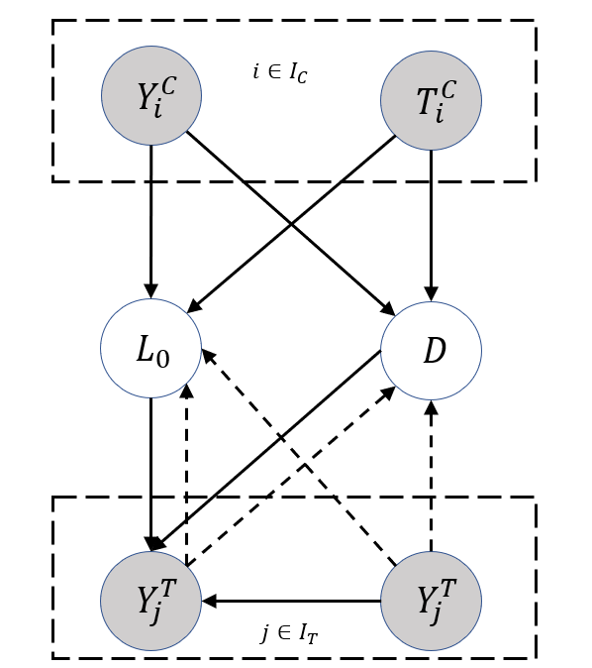

图3.1 神经常微分过程模型架构图

其中暗色的节点表示观测到的随机变量，亮节点表示包含隐藏信息的隐藏随机变量。 $I_{C}$ 和 $I_{T}$ 分别表示上下文和目标点的索引集合。全箭头表示生成过程，虚线箭头表示推理。除此之外，神经常微分过程还引入了一个概率性的ODE作为额外的编码机制，这一设计基于一个假设，即时间序列数据直接或间接反映了底层ODE的动态行为。同时NDP还保留了神经过程（NP）处理大规模输入数据的能力。

基于以上设计使得NDP方法相比较于NP适合于建模数据的自适应随机动力学。NDP不但能对输入数据点的适应能力以及在数据稀疏且可能不规则采样的情况下对底层动力学不确定性的处理。还可以通过在神经过程中加入时间维度的显式处理，为模型引入了额外的归纳偏见。这也是本文选择使用NDP作为模型的一部分来进行跨环境学习的原因。

### 3.2.2 ODE求解器

常微分方程（ODE）求解器专门用于解决形式为 $dy/dt = f(t, y)$ 的方程，这里的 $y$ 表示一个或多个未知函数， $t$ 为变量，而 $f$ 是已知函数。在诸如物理、工程、生物学等多个领域中，ODE广泛用于描述系统状态随时间变化的规律。虽然ODE求解器可以是分析解法或数值解法的软件实现，但由于许多ODE无法得到精确的分析解，因此数值解法尤为重要。

解ODE的数值方法主要有：一、欧拉方法，最基础的一种求解方法，通过在某点处估算斜率来预测下一点的值。尽管易于实现，但由于准确度和稳定性较低，仅适合精度需求不高的场合。二、龙格-库塔方法，一系列更高精度和稳定的方法，四阶龙格-库塔（RK4）方法尤其著名。通过结合多个点处的斜率信息，RK方法能提供更准确的解。三、自适应步长方法，例如RK45方法，根据求解过程中的误差自动调整步长。这类方法在确保精度的同时提升了计算效率。四、多步法，例如亚当斯方法，利用前几步的信息预测下一步的解，适合求解刚性或非刚性ODE问题。

本文结合文章实验精度需求和计算资源考虑，选用了RK4，即四阶龙格-库塔方法。

### 3.2.3 跨环境学习能力与迁移学习

在复杂系统上进行跨环境学习可以看作是迁移学习中的领域自适应（Domain Adaptation, DA）问题，即桥接训练数据（源域）与测试数据（目标域）分布差异时的泛化难题，目的是使得模型在源域上获得的知识能够有效迁移到目标域上，并在该域中保持高效的性能表现。领域自适应的方法大概可以分为三种，这里本文采用了特征空间对齐的思想，该方法旨在通过调整源域与目标域的特征空间，达到两者特征分布更接近的效果。这一过程可借助各种特征提取方法完成，例如利用主成分分析（PCA）、自编码器，或是采用对抗训练技术促使模型掌握跨领域不变的特征。

域对抗神经网络（Domain Adversarial Neural Network，DANN）[31]是深度学习领域中一种创新的方法论，旨在处理领域适应问题。DANN的核心机制是通过训练三个关键组件来实现的：一是特征提取器，负责从输入数据中提炼出能够表征数据本质属性的通用特征。二是标签预测器利用这些特征来预测数据的标签，其工作方式与传统监督学习任务中的模型相似，第三部分为域分类器，其负责判断输入数据是来自源域还是目标域，基于从特征提取器中提取的特征进行判断。

在这一框架下，特征提取器和域分类器之间形成了一种对抗性的动态：特征提取器的目标不仅是提取有用的特征，还要使这些特征对于域分类器而言尽可能难以区分其来自源域还是目标域。这种过程旨在使得提取的特征具备域不变性，即这些特征在两个不同的领域内均有效。这种对抗性训练策略与生成对抗网络（GAN）的思想相似，在GAN中，生成器（相当于特征提取器）尝试生成尽可能接近真实数据的样本，而判别器（相当于域分类器）则尝试区分样本是否真实。通过这种方法，DANN为跨领域的知识迁移和模型泛化提供了一种有效的机制，尤其适用于那些源域和目标域数据分布有显著差异的场景。这不仅推动了跨领域研究的发展，也为实际应用中遇到的跨域问题提供了解决方案。

### 3.2.4 模型设计思路

针对本章最开始提到的现有复杂系统动力学在跨环境学习中表现不好的问题，本章提出了一个基于域对抗的领域自适应神经常微分过程模型DANDP,模型设计思路如图3.2所示，首先对于给定的输入数据，模型在对其进行分类后提取特征，然后分别将提取到的特征传递给域分类器和ODE求解器，前者对不同环境中的共有特征进行学习，后者对输入的特征进行计算以进行拟合。经过多轮训练得到最终具有跨环境学习能力的模型。

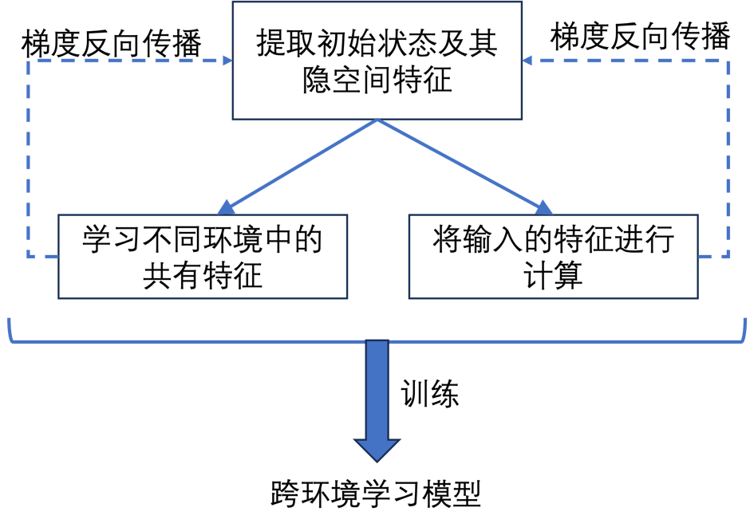

图3.2 模型设计思路图

## 3.3 模型设计

为了更好的对微分方程进行学习，如前文所述的设计思路，本文使用神经ODE中较为常见的编码器-解码器架构[30]，将其与域对抗网络相结合以获得更好的学习能力。即采用DANN的核心思想，并与神经常微分过程(Neural ODE Process，NDP)[32]相结合，本张提出了领域自适应神经常微分过程模型（Domain Adaptation Neural ODE Process，DANDP），作为本章实验部分的模型进行跨环境学习。

本章所采用的模由特征提取器，ODE求解器，和域分类器三部分组成，其中域分类器负责采用对抗的思想对不同环境中共有的特征进行学习，这一点也体现在了本节损失函数的设计上，在特征提取器部分，将时间序列数据中的每个数据分为已知点(Context,简写为C)和未知点(Target,简写为T)表示，其各自对应的状态值分别为和 $Y^{c}$、 $Y^{T}$、 $T^{c}$ 和 $T^{T}$，L0代表初始状态在隐空间的初始状态，D表示在隐空间中控制复杂系统进行演化的底层动力学，L0和D在特征提取器中由 $Y^{c}$、 $Y^{T}$、 $T^{c}$ 和 $T^{T}$ 共同决定，而后将模型提取器提取到的特征传入ODE求解器进行计算，整体架构如下图所示：

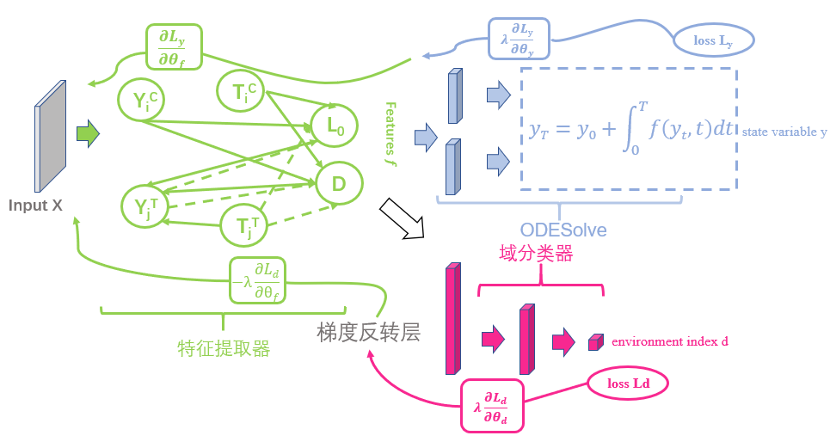

图3.3 基于神经常微分的跨环境学习模型

为了进行跨环境学习，使用了域对抗网络中的域分类器对不同环境中共有的特征进行学习，假设一共有k种类型的环境，每个环境分类器对其识别的分类概率为 $p_{j}$，则其分类误差的损失函数 $L_{p}$ 可以表示为：

$L_{p}=-\sum_{i=1}^{K}{y_{i}log(p_{i})}$ (3.3)

模型对于L0和D部分学习的损失函数 $L_{l+d}$ 可以表示为：

$L_{l+d}=E_{q(l(t0),d|t_{T}y_{T})}\left[-\sum_{i=1}^{T}{logp\left(yi | l\left(t0\right),d,ti\right)+log\frac{q_{L}(l(t0)|t_{C},y_{C})}{q_{L}(l(t0)|t_{T},y_{T})}+log\frac{q_{D}(d|t_{C},y_{C})}{q_{D}(d|t_{T},y_{T})}}\right]$ (3.4)

将二者相加，即得到了模型最后的损失函数L如下

$L=E_{q(l(t0),d|t_{T}y_{T})}\left[-\sum_{i=1}^{T}{log p(yi|l(t0),d,ti)+log\frac{q_{L}(l(t0)|t_{C},y_{C})}{q_{L}(l(t0)|t_{T},y_{T})}+log\frac{q_{D}(d|t_{C},y_{C})}{q_{D}(d|t_{T},y_{T})}}\right]- \sum_{i=1}^{K}{y_{i}log(p_{i})}$ (3.5)

在得到损失函数后，模型便可以根据梯度和计算损失函数来进行训练。

## 3.4 实验设置与结果

### 3.4.1 LV动力学实验设置与结果

为了测验模型对于跨环境学习的能力，实验针对LV模型设置了9组不同的模型参数，即设置9个不同的场景进行训练，每种场景模型的四个参数在[0.25,1.25]区间内随机采样，每个场景参数取值见下表：

表3.1 LV模型9个场景下四种模型参数取值表

|  |  |  |  |  |  |  |  |  |  |
| --- | --- | --- | --- | --- | --- | --- | --- | --- | --- |
|  | 1 | 2 | 3 | 4 | 5 | 6 | 7 | 8 | 9 |
| α | 0.58 | 0.55 | 0.41 | 0.29 | 0.33 | 0.50 | 0.40 | 0.29 | 0.34 |
| β | 0.52 | 0.94 | 0.56 | 0.30 | 0.81 | 0.59 | 0.65 | 0.62 | 0.51 |
| δ | 1.16 | 0.60 | 0.67 | 0.86 | 1.13 | 1.14 | 0.66 | 1.12 | 0.64 |
| γ | 0.32 | 0.50 | 0.78 | 0.66 | 0.30 | 0.98 | 0.81 | 1.21 | 1.13 |

每个场景包含4份训练数据，每份数据由对应场景的LV模型在不同的20个时间刻的x,y状态值，总计36份训练数据作为训练集。训练集种包含9个不同场景，每个场景的32份数据，共计288份测试数据，其中每份数据对应该场景下20个时间刻的状态值。并将模型与神经常微分过程(NDP)、神经过程(NP)、跨动力系统学习(LEADS)[28]以及基于背景的动态适应(CODA)[29]模型进行对照实验，得到实验结果如下图，同时将实验结果误差进行可视化，见下表：

表3.2 DANDP在LV模型9个场景下跨环境学习实验结果误差表

|  |  |  |  |  |  |  |  |  |  |  |  |
| --- | --- | --- | --- | --- | --- | --- | --- | --- | --- | --- | --- |
|  | 1 | 2 | | 3 | 4 | 5 | 6 | 7 | 8 | 9 | 平均值 |
| NDP | 0.10 | | 0.12 | 0.10 | 0.23 | 0.18 | 0.15 | 0.12 | 0.24 | 0.15 | 0.15 |
| NP | 0.13 | | 0.17 | 0.06 | 0.13 | 0.19 | 0.16 | 0.06 | 0.15 | 0.26 | 0.14 |
| LEADS | 0.07 | | 0.12 | 0.10 | 0.17 | 0.21 | 0.22 | 0.19 | 0.17 | 0.20 | 0.16 |
| CoDA | 0.23 | | 0.11 | 0.03 | 0.15 | 0.17 | 0.13 | 0.07 | 0.07 | 0.19 | 0.13 |
| DANDP | 0.12 | | 0.11 | 0.03 | 0.12 | 0.13 | 0.06 | 0.09 | 0.12 | 0.14 | 0.11 |

图3.4 五种模型在9个场景下的LV实验结果误差可视化图

### 3.4.2 GO动力学实验设置与结果

与LV模型类似，糖酵解振子(Glycolytic Oscillator,GO)也是一种动力学模型，其模型由两个微分方程组成：

 (3.3)

 (3.3)

与3.4.1.节相同，为了验证模型对于跨环境学习的能力，本小节针对GO模型同样设置了9组不同的模型参数，即设置9个不同的场景进行训练，每种场景模型的两个参数在[0,1]区间内随机采样，每个场景参数取值见下表：

表3.3 GO模型9个场景下四种模型参数取值表

|  |  |  |  |  |  |  |  |  |  |  |
| --- | --- | --- | --- | --- | --- | --- | --- | --- | --- | --- |
|  | 1 | 2 | 3 | 4 | 5 | 6 | 7 | 8 | 9 | |
| α | 0.34 | 0.12 | 0.90 | 0.67 | 0.21 | 0.48 | 0.76 | 0.03 | 0.56 | |
| β | 0.78 | 0.45 | 0.05 | 0.33 | 0.89 | 0.07 | 0.63 | 0.98 | 1.27 |

每个场景包含4份训练数据，每份数据表示该场景下GO模型在不同的20个时间刻所对应的x,y状态值，除方程参数数量、 两个参数以外，为其余实验设置部分与上节实验设置相同，在进行对照实验后，得到实验结果图表如下，同时将实验结果误差进行可视化，见下表：

表3.4 DANDP在GO模型9个场景下跨环境学习实验结果误差表

|  |  |  |  |  |  |  |  |  |  |  |  |
| --- | --- | --- | --- | --- | --- | --- | --- | --- | --- | --- | --- |
|  | 1 | 2 | | 3 | 4 | 5 | 6 | 7 | 8 | 9 | 平均值 |
| NDP | 12.4 | | 16.1. | 19.1 | 5.78 | 6.31 | 17.6 | 5.08 | 12.6 | 10.2 | 11.5 |
| NP | 11.0 | | 19.8 | 21.6 | 13.4 | 8.93 | 17.2 | 6.78 | 13.5 | 14.6 | 14.4 |
| LEADS | 7.79 | | 5.67 | 9.01 | 6.22 | 8.55 | 5.98 | 7.34 | 9.83 | 6.05 | 7.38 |
| CoDA | 4.56 | | 7.89 | 9.23 | 6.01 | 3.78 | 5.12 | 8.90 | 3.45 | 7.67 | 7.36 |
| DANDP | 3.24 | | 6.34 | 6.09 | 2.98 | 2.71 | 3.24 | 5.13 | 5.62 | 6.63 | 5.92 |

图3.5 五种模型在9个场景下的GO实验结果误差可视化图

## 3.5 本章小结

复杂系统的动态性和环境的多变性要求模型不仅能够在一个特定环境中学习规律，还能跨越不同环境继续保持学习和预测的准确性。针对这一需求，本章提出了一种新的跨环境学习方法。该方法的核心在于它通过改进的深度学习框架，有效地捕捉和适应不同环境中的动态变化，从而在多个环境中实现准确的学习和预测。这一进展不仅拓展了复杂系统理论的研究边界，还为实践中面临的跨环境预测问题提供了实用的解决方案。

该方法采用了迁移学习中域对抗神经网络的思想，将其与神经常微分过程相结合，提出了DANDP模型，为了验证其跨环境学习的能力，在9种LV与GO动力学模型上进行了实验，通过实验分析表明，DANDP不仅可以在不同的复杂系统上进行跨环境学习，而且在数量较多的场景下跨环境学习的平均误差相比较于现有模型取得了提升，下一章本文将研究在网络上更为复杂的动力学发现过程。

# 网络动力学方程发现的影响因素分析

在上一章的研究中，本文主要聚焦于解决复杂系统中的一个关键问题：跨环境学习的挑战。对于第三章所提出的问题中对应的复杂系统，其节点数和系统中交互均较为稀少。然而，现实世界中的复杂系统通常具有系统组分多、交互频繁等特点。因此，在复杂系统研究中，研究者常采用网络作为建模工具来刻画复杂系统组分间交互，进而在复杂网络基础上，研究动力学过程机理，对复杂系统的行为进行预测与分析。本章将探索在复杂系统动力学方程发现过程中不同影响因素对于结果的影响，希望为相关领域研究者开发动力学方程发现模型与方法时提供参考。

## 4.1 问题定义

首先定义一个N*N维的邻接矩阵 A，用来表示复杂网络上 $n$ 个节点的无向图，A中的元素用 $A_{ij}$ 表示，每个元素 $A_{ij}$ 定义为：

$A_{ij}=\left\{\begin{aligned}1，节点i和节点j存在公共边 \\ 0，其他 \end{aligned}\right.$...............................(4.1)

在本文中考虑的复杂网络结构不包含自环，即网络中的任何节点都不会与自身形成连接。这意味着，在用于表示这种复杂网络的邻接矩阵中，所有对角线上的元素均为0，反映了网络中每个节点不与自己直接相连的特性。

在复杂网络中，通常关注具有N个节点的系统的动力学来说明这个问题，其中每个节点i在时刻t的状态由 $x_{i}(t)$ 表征，根据网络上的一类一般的动态模型， $x_{i}(t)$ 的状态演化可以表示为：

$\frac{dx_{i}(t)}{dt}=F(x_{i}(t))+\sum_{j=n}^{n}{A_{ij}*G(x_{i}(t),x_{j}(t))}$ (4.2)

函数 $F(x_{i}(t))$ 描述了 $x_{i}$ 的自动力学，可以解释诸如退化、繁殖、或内流等过程。 $G(x_{i}(t),x_{j}(t))$ 则描述了节点 $x_{i}$ 与其邻居的相互作用[33]，其中Aij是上文中定义的邻接矩阵，通过指定自动力学函数 $F(x_{i}(t))$ 和相互作用函数 $G(x_{i}(t),x_{j}(t))$，可以从方程4.2中得到广泛的模型。例如SIS模型[34][35][36]，该模型可以被表示为:

$\frac{dx_{i}(t)}{dt}=-βx_{i}(t)+\sum_{j=n}^{n}{A_{ij}*R(1-x_{i}(t))*x_{j}(t)}$ (4.3)

通常用来建模普通感冒和新冠肺炎类具有不会提供持久性免疫特点的疾病。该类疾病可能会在康复后留下短暂的抗体保护，但不会导致长期免疫力的形成，使得个体在康复后再次对同类病原体易感。

## 4.2 模型介绍

在本节中，首先介绍实验所采用的基础模型，而后分析在不同策略，即不同条件下的实验结果。

### 4.2.1 黑盒与白盒相结合的网络动力学模型

神经网络作为机器学习中的一种强大工具，在包括图像识别、自然语言处理和推荐系统方面都取得了显著的成就，通用逼近定理[37]为神经网络提供了强大的理论基础，其表明神经网络具备拟合或逼近任何连续函数的能力，包括各种时间序列数据。神经网络通常被比喻为黑盒模型，这是因为即使知道其输入与输出，但是神经网络内部确实难以洞察的。不过因其可以自动从数据中提取特征的优点，使得神经网络可以处理复杂的模式识别和预测任务而无需手动进行特征工程。另一方面研究人员可以通过对网络结构和参数进行调整，将神经网络应用于多样的数据变化，使其能够针对不同的数据集处理多变的数据问题。正式由于上述特性，神经网络作为黑盒模型在数据处理和学习方面表现出色，应用范围广泛，但其缺乏透明度、训练成本高、数据依赖性以及过拟合等问题也是其主要的局限性。

针对神经网络存在的缺点，在动力学发现过程中，本文采用采用符号回归技术对其进行补足。区别于常规的回归分析，符号回归的目的不仅是估算已定义函数（比如线性或多项式）的参数，而且还在可行的函数形式范围内寻找最合适的数学表示[38]。这一过程通常依靠遗传编程或其他演化算法来完成[39]，逐渐进化出最适合解释数据的数学方程。符号回归的优势在于其产生的模型以数学方程式展现，凭借其模型的高解释能力和灵活性，在自动模型识别和复杂系统建模方面展现出了广阔的应用前景[40]，目前还有将决策树算法与遗传编程算法相结合，以非线性分段回归问题的研究[41]。与神经网络等"黑盒"模型相比，其可解释性对于理解模型的工作方式和预测逻辑非常关键，而这恰好是动力学发现过程中最需要的东西。

在深度学习架构的设计中，选择合适的非线性激活函数对神经网络的性能表现影响很大。近年来，一些研究人员提出了有理神经网络的概念，这种网络采用了可训练的有理函数作为激活函数。这些研究发现，有理神经网络能够更有效地近似光滑函数，相较于具有深度指数小于ReLU激活函数的网络，显示出更优的性能[25]。有理神经网络可以用更少的节点数和显著减小的网络深度达到对光滑函数的高精度近似。

这种改进的近似能力对于大型神经网络而言具有重要的实际意义，特别是在训练深度神经网络时，由于梯度评估成本高昂和收敛速度较慢，计算开销极大。通过实验，研究人员展示了有理神经网络在处理偏微分方程和生成对抗网络（GAN）等领域的潜在应用价值。

综上，本文中所使用的模型将神经网络相结合，对于给定的复杂系统上的时空序列数据，在计算其对于时间的微分后，首先通过两个全连接神经网络对数据进行解耦合，为了动力学方程中的特征进行更好的学习，本模型将mlp中的第一层激活函数替换为了上文提到的有理神经网络的激活函数，而后由两个更改后的神经网络分别对节点自动力学 $F(x_{i}(t))$ 和交互动力学 $G(x_{i}(t),x_{j}(t))$ 进行学习，在训练过后，重新输入节点在不同时刻的状态和网络结构数据，得到神经网络输出的拟合结果，而后分别对两个神经网络产生的结果进行分离，分别采用符号回归方法得到最终的 $F(x_{i}(t))$ 和 $G(x_{i}(t),x_{j}(t))$。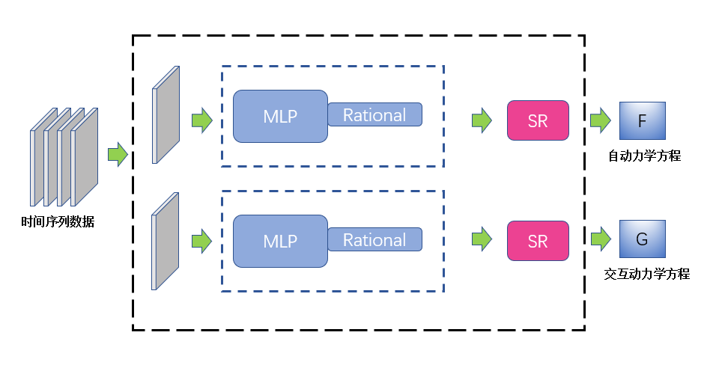

图4.1 有理神经网络与符号回归相结合的网络动力学模型

## 4.3 实验数据

在4.3节中，本文介绍了主要的复杂网络拓扑结构，和实验中所用到的动力学方程，介绍了实验数据采用的设置和仿真数据的生成。

### 4.3.1 复杂网络描述

在复杂系统中，复杂网络作为一个图形模型，用于表征系统内大量互动元素的关系，这种模型在社会科学、生物学、通信和技术等众多领域中都有广泛应用[42]。它通过网络的拓扑结构来阐述节点（即系统元素）与边（即元素之间的连接）的排列模式。这种拓扑结构的理解对于揭示网络的功能及其动态行为极为关键。  
 本文选用的复杂网络拓扑结构有固定网格网络(Grid Network)[43]、基于Erdős-Rényi网络的随机图模型(Random)[44]、基于Barabási-Albert模型的幂律分布网络(Power-Law)[45]、基于Watts-Strogatz模型的小世界网络(Small-world)[46]和基于Lancichinetti-Fortunato-Radicchi模型的社区结构网络(Community)[47]。

固定网格网络作为一种基础而普遍的网络拓扑类型，特征在于其节点被安置于一个有序的网格中，每个节点一般仅与其邻近的节点建立连接[43]。此结构在二维形式中尤其普遍，但也可拓展至三维甚至更多维度。得益于其有序性，网格网络的许多属性可以通过数学与计算手段直接进行分析，这使得固定网格网络(Grid)被应用于空间分析、物理与化学模拟、交通与物流等实际场景中。

基于Erdős-Rényi网络的随机图模型(Random)是最初也是最知名的随机图模型之一。此模型是一个包含N个节点的随机图，图中任意两个节点以相同概率p相连[44]，因此随机图模型具有均质性的特点，同时类随机网络的平均路径长度较短，意味着网络中任意两节点间的最短路径（边的数量）通常很短。ER模型及其派生的随机网络为理论研究提供了有价值的工具，它们常用作分析复杂网络的基准或与其他网络模型（如小世界网络和无尺度网络）比较。

基于Barabási-Albert模型的幂律分布网络旨在生成无标度网络，核心在于其"优先连接"机制[45]。此机制意味着网络新增节点更倾向于链接到已有较多连接的节点。因此，网络形成了一少部分高连节点（即"枢纽"或"中心节点"），而绝大多数节点连接较少。对故障的鲁棒性与攻击的脆弱性：网络对随机节点故障具有较好的耐性，但对针对高度节点的攻击则显脆弱。BA模型的提出标识了复杂网络研究领域的一个关键里程碑，BA其衍生模型在互联网结构、社交网络、蛋白质互作网络、引用网络等多个领域发挥作用，为分析这些系统提供了新的视角。

基于Watts-Strogatz模型的小世界网络旨在生成展现小世界特性的随机图。即便重连概率 $p$ 很小，WS模型仍能展现小世界特性[46]，即网络具有较低的平均路径长度和较高的聚类系数，反映了网络内任意两节点间可通过少数中介节点快速到达，且各节点间邻接关系紧密。WS模型在解释真实世界网络的局部聚集性与高效信息传播、脑神经网络的信号传输、以及交通和物流网络优化等方面发挥重要作用，成为理论分析的关键工具。

Lancichinetti-Fortunato-Radicchi（LFR）模型目标在于生成具有显著社区结构的合成网络[47]，便于对社区发现算法进行测试和评估。社区结构指的是网络中的一组节点，在这组节点内部相互连接的密度高于外部的连接密度[51][52]。LFR模型通过引进多个可调控的参数来精确设定网络属性，如社区的大小分布、节点的度分布以及社区内外连接的比例，从而能够反映真实网络中的多样性特点。因此，LFR模型为分析带社区结构的网络特性提供了有效的工具。

### 4.3.2 网络动力学方程

表4.1 复杂网络上的三种动力学方程

|  |
| --- |
| **动力学名称(dynamic) 动力学方程（$x_{i}$ 表节点状态）** |
| 热扩散(Heat) ${\dot{x}}_{i}=-\sum_{j}{A_{ij}\left(x_{i}-x_{j}\right)}$ 基因调控(gene-regulation) ${\dot{x}}_{i}=-2x_{i}+\sum_{j}{A_{ij}x_{j}²/(x_{j}²+1)}$ 物种相互作用(mutualistic-interaction) ${\dot{x}}_{i}=b_{i}+x_{i}(1-x_{i}/k_{i})(x_{i}/c-1)+\sum_{j}{A_{ij}({x_{i}*x}_{j}})/(d_{i}+e_{i}*x_{i}+h_{i}*x_{j})$ |

本章节将深入讨论一系列典型的动力学方程，方程名称及具体形式见表4.1。这些方程所描绘的系统动态不单单由各个节点的当前状态所决定，而且还显著受到其直接相连邻居的状态影响。这种机制体现了复杂网络中节点间相互作用的基本特征，即一个节点的行为变化能够通过网络连接传递，进而影响到相邻节点的状态，从而在整个网络中产生连锁反应。

**1、热扩散动力学**[48][53]：常见的热扩散方程形式如下

${\dot{x}}_{i}=-\sum_{j=1}^{N}{A_{ij}R\left(x_{i}-x_{j}\right)}$...........................................(4.4)

其中 $R$ 是热导率的参数，用了表示热扩散过程中热量传导效率。

**2、基因调控动力学**[49]：基因调控动力学由Michaelis-Menten方程控制

${\dot{x}}_{i}=-b{{(x}_{i})}^{f}+\sum_{j}{A_{ij}{{*((x}_{j})}^{h}/({{(x}_{j})}^{h}+1))}$........................................(4.5)

第一项是 f = 1 时的降解模型，或 f = 2 时的二聚模型,参数h是希尔系数，该系数通常用来描述系统对正反馈控制的敏感度或非线性程度，这里设 $b$ =1， $f$ =1， $h$ =1， $x$ 代表不同基因表达水平的变量，该方程描述了基因表达水平随时间如何变化。

**3、物种相互作用动力学**[50]：该动力学模型用来表征物种i的丰度 $x_{i}$ (t)，形式如下：

$${\dot{x}}_{i}=b_{i}+x_{i}\left(1-x_{i}/k_{i}\right)\left(x_{i}/c-1\right)$$ $+\sum_{j}{A_{ij}({x_{i}*x}_{j}})/(d_{i}+e_{i}*x_{i}+h_{i}*x_{j})$.........(4.6)

对于该方程中各项参数， $b_{i}$ 为迁入迁移项， $k_{i}$ 为人口容量的logistic增长项， $c_{i}$ 为冷启动阈值， $d_{i}$、 $e_{i}$、 $h_{i}$ 这些参数与物种间的相互作用强度和方式有关。它们代表不同的相互作用效应，如竞争、捕食或共生关系中的特定影响因子。这个方程通过综合内在增长率、环境承载力、相互作用强度等多个因素，为研究多物种共存和相互作用提供了一个详细的框架。它能够捕捉生态系统中物种间复杂的动态关系，包括竞争、捕食、共生等不同类型的相互作用。

### 4.3.3 实验设置及仿真数据生成

本文为了探究不同策略因素对于动力学发现结果的影响，针对不同实验设置生成了不同的数据集，将会在每种实验之前对于实验所采用的数据及实验设置进行说明。同时在进行数据集生成过程中，需要对节点在不同时刻状态的微分进行积分来求得节点状态，为了求得更为准确的微分，采用了四阶中心差分法，将在下一小节进行详细介绍。

### 4.3.4 四阶中心差分法

四阶中心差分法是数值分析和工程计算领域中一项用于数值微分的技巧，旨在估算函数在特定点的导数值。此方法相较于一阶或二阶中心差分，实现了更高级别的准确性。其原理是基于泰勒级数的展开，并通过根据特定点两边的函数值来估计该点的一阶导数。以下展示了四阶中心差分法的详细推导步骤：

假设要计算函数 $f\left(x\right)$ 在点 $x$ 的一阶导数。可以在 $x$ 附近的点 $x+∆x$ 和 $x-∆x$（其中 $∆x$ 是一个小的步长）处对 $f\left(x\right)$ 进行泰勒级数展开。对于 $f\left(x+∆x\right)$ 的泰勒展开：

$f\left(x+∆x\right)=f\left(x\right)+f^{1}(x)*∆x+\frac{f^{2}(x)}{2!}*{(∆x)}^{2}+\frac{f^{3}(x)}{3!}*{(∆x)}^{3}+\frac{f^{4}(ξ_{1})}{4!}*{(∆x)}^{4}$ (4.7)

同理可得， $f\left(x-∆x\right)$ 的泰勒展开为

$f\left(x-∆x\right)=f\left(x\right)-f^{1}(x)*∆x+\frac{f^{2}(x)}{2!}*{(∆x)}^{2}+\frac{f^{3}(x)}{3!}*{(∆x)}^{3}+\frac{f^{4}(ξ_{2})}{4!}*{(∆x)}^{4}$ (4.8)

为了得到四阶的精度，还需要考虑函数在 $x+2∆x$ 和 $x-2∆x$ 处的函数值，并对它们进行泰勒级数展开：

对于 $f\left(x+2∆x\right)$ 有：

$f\left(x+2∆x\right)=f\left(x\right)+{2f}^{1}(x)*∆x+\frac{2f^{2}(x)}{2!}*{(∆x)}^{2}+$ $\frac{4f^{3}(x)}{3!}*{(∆x)}^{3}+\frac{16f^{4}(ξ_{3})}{4!}*{(∆x)}^{4}$ (4.9)

对于 $f\left(x-2∆x\right)$ 有：

$f\left(x-2∆x\right)=f\left(x\right)-2f^{1}(x)*∆x+\frac{2f^{2}(x)}{2!}*{(∆x)}^{2}-$

$\frac{4f^{3}(x)}{3!}*{(∆x)}^{3}+\frac{16f^{4}(ξ_{4})}{4!}*{(∆x)}^{4}$ (4.10)

将 $f\left(x+∆x\right)$ 和 $f\left(x-∆x\right)$ 的展开式相减，可以消除 $f\left(x\right)$ 和所有偶数阶导数的项。

再对上面的展开式进行组合，可以得到

$$12f^{1}(x)∆x+O\left({(∆x)}^{5}\right)=f\left(x+2∆x\right)+8f\left(x+∆x\right)$$

$-8f\left(x-∆x\right)+f\left(x-2∆x\right)$ (4.11)

从而可以得到一阶导数的四阶中心差分近似公式如下：

$f^{1}(x)≈\frac{-f\left(x+2∆x\right)+8f\left(x+∆x\right)-8f\left(x-∆x\right)+f\left(x-2∆x\right)x}{12∆x}$ (4.12)

通过这种方式，可以用较高的精度来近似函数在某点的一阶导数，在动力学发现过程中，可以根据已有的时间序列状态数据求出高精度的导数近似值。

## 4.4 不同策略因素对于动力学发现结果的影响

本节分析了与数据相关的数据区间、采样方法、数据分布等因素，和与网络结构相关的节点数、拓扑结构，在不同方程，不同时间间隔等多个不同变量的条件下，对于模型发现的动力学的影响。

### 4.4.1 时间区间

在复杂网络上的动力学发现研究中，时间序列数据的选择对于揭示网络内部动力学机制至关重要。给定的时间序列区间不同，即不同时间段的数据输入，对于最后发现的动力学结果会产生显著影响。这种影响主要体现在动力学精确性、复杂性识别、以及动力学模型的泛化能力等方面[54][55]。

不同时间段的数据输入影响动力学精确性时间序列区间的选择应当充分捕捉到网络动力学的关键行为和特征。如果选择的时间序列区间过短，可能无法覆盖到网络动力学的所有重要行为，如周期性变化、突变事件或长期趋势等，导致学习到的动力学模型无法准确反映真实的网络动态。相反，过长的时间序列虽然能提供更全面的信息，但也可能包含冗余信息或噪声，增加模型学习的难度和不确定性，尤其是在数据质量不均匀的情况下。

同时，复杂网络的动力学行为可能因网络结构的异质性而表现出不同的复杂性。在某些时间段内，网络的动力学行为可能相对简单，易于通过神经网络或符号回归方法进行建模和识别。然而，在其他时间段，网络可能表现出更为复杂的动态行为，如多稳态、混沌或非线性相互作用等，这要求动力学发现方法具有更高的灵活性和复杂性处理能力。

对于输入数据的数据区间实验，在热扩散和基因调控方程实验中，初始状态服从均匀分布，时间从0到5s，每0.01秒观察一次的时间序列，为了达到模拟真实数据的目的，本文根据现有研究方式采用的odeint对每一时刻的微分方程进行求解，分别在五种不同网络拓扑结构上生成仿真数据。对于物种相互作用方程实验，为了保证神经网络能在时间序列中学习到充分的动力学特征，需要给定细粒度的时间序列数据，也就是时间间隔更小的数据。所以在该实验中，初始状态服从均匀分布，时间为0到00.5s，每0.0001秒观察一次的时间序列。

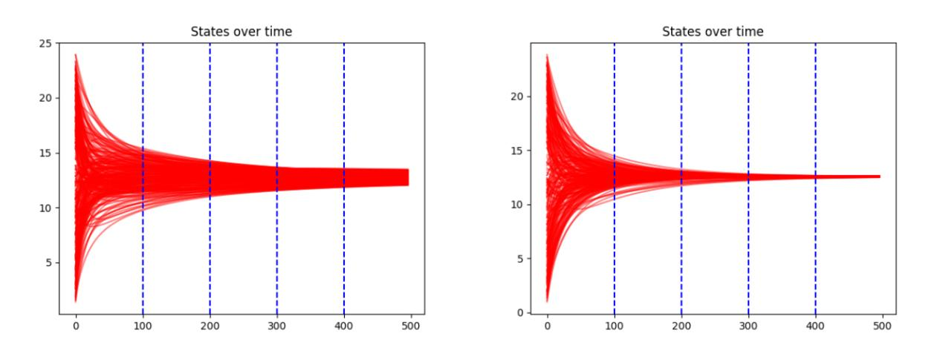

图4.2 热扩散动力学在gird（左）和random(右)网络上状态随时间变化图

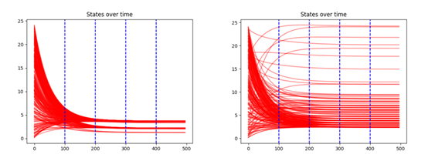

图4.3 基因调控动力学在不同网络拓扑上状态随时间变化的可视化图

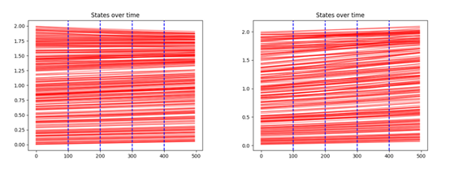

图4.4 物种相互作用动力学在不同网络拓扑上状态随时间变化的可视化图

以下是三种动力学在五段时间内分别进行实验发现的动力学方程结果，为了更加直观的展现结果，方程中的数字均只保留小数点后四位，后续不同时间区间的动力学发现结果表也遵循此形式，[0,1]区间实验结果如下：

表4.2 三种动力学在时间区间[0,1]上的实验

|  |  |  |  |
| --- | --- | --- | --- |
| 动力学 | 网络拓扑 | 动力学方程F | 动力学方程G |
| 热扩散 | Grid | -0.0001 | -x0 + x1 |
| Random | -71.3330/x0**4 | -x0 + x1 |
| Power-law | -0.0701/(x0 + 3.87) | -x0 + x1 |
| Small-world | 0.0011 | -x0 + x1 |
| community | 0.0009 | -x0 + x1 |
| 基因调控 | Grid | -1.9994*x0 | x1**2/(x1**2 + 0.9976) |
| Random | -2.0000*x0 | x1**2/(x1**2 + 0.9992) |
| Power-law | -1.9997*x0 | x1**2/(x1**2 + 0.9997) |
| Small-world | -1.9995*x0 | x1**2/(x1**2 + 0.9996) |
| community | -2.0004*x0 | x1**2/(x1**2 + 1.0026) |
| 物种相互作用 | Grid | x0**2*(2.7 - 1.98*x0) | x0*x1/(x0 + 5.0407) |
| Random | x0**2*(2.7 - 1.9*x0) | x0*x1/(x0 + 5.0522) |
| Power-law | x0**2*(2.9978 - 2*x0) - x0 + 1.0053 | x0*x1/(0.8971*x0 + 0.1029*x1 + 5.0283) |
| Small-world | x0**2*(2.7 - 1.9*x0) | 0.1234*x0*x1 |
| community | x0**2*(2.99 - 2*x0) - x0 + 1.01 | x0*x1/(0.90*x0 + 0.0979*x1 + 5.0429) |

为了更加直观的展示差异，本文选择使用不同方程在对应相同初始状态时所产生的状态图与真实值相比较作为误差来展示模型发现的动力学与实际真实值之间的差异，对于[0,1]区间，将区间内发现的动力学基于相同初始状态进行积分，可得其与真实动力学的状态误差图如下：

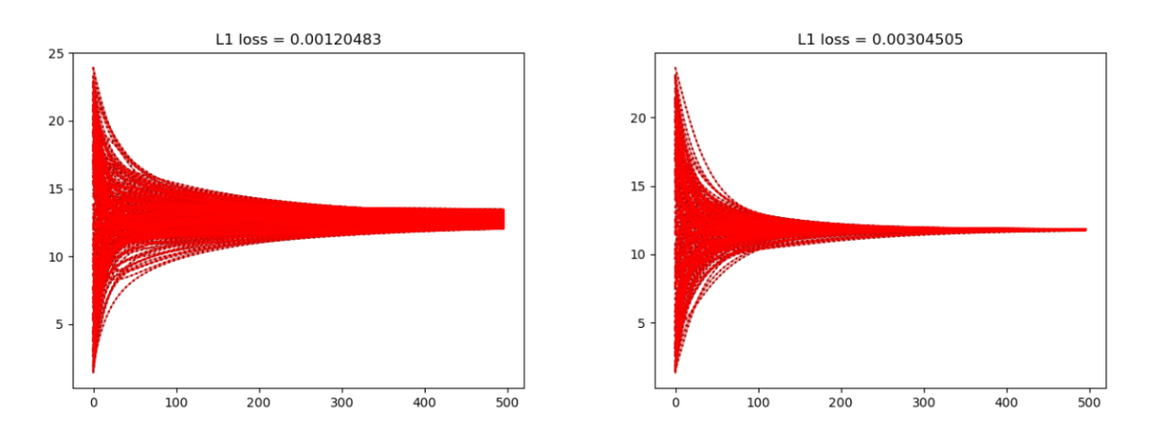

图4.5热扩散动力学在gird（左）和small-world(右)网络上状态误差图

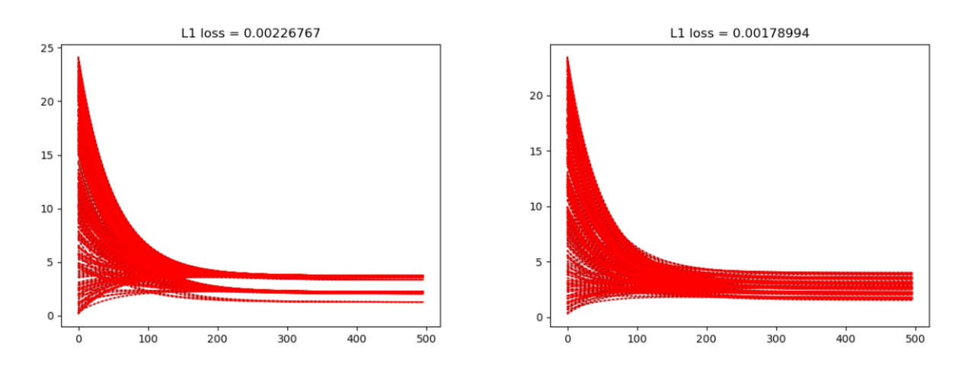图4.6基因调控动力学在gird（左）和small-world(右)网络上状态误差图

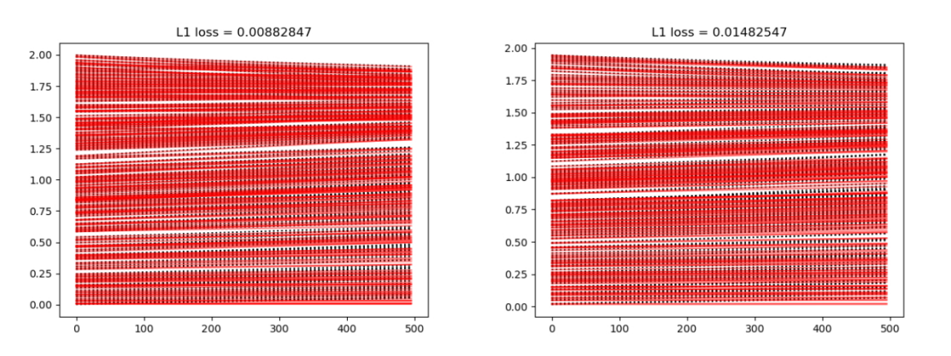

图4.7物种相互作用动力学在gird（左）和small-world(右)网络上状态误差图

表4.3 三种动力学在时间区间[1,2]上的实验

|  |  |  |  |
| --- | --- | --- | --- |
| 动力学 | 网络拓扑 | 动力学方程F | 动力学方程G |
| 热扩散 | Grid | 0.1200/x0**2 | -x0 + x1 |
| Random | -5.0648e-7*x0 | 0 |
| Power-law | -0.0002 | -x1*(x0 - x1)/(x1 + 0.12) |
| Small-world | -0.0001 | -x0 + x1 |
| community | 0.0028 | -0.7690*x0 + 0.7690*x1 |
| 基因调控 | Grid | ((x0 - 16.6552)*(x0 - 0.1830) + 20.1220)/(x0 - 0.1830) | -0.3922*x0 + 2.9918 + 1.0829/x1 - 1.9023/x0 - 5.5212/(x0*x1) |
| Random | -17.8251 | 8.8277/x0 |
| Power-law | x0*(0.07*x0 - 2.3021) | 1.1288 - 0.0413*x0 |
| Small-world | -1.9999*x0 | x1**2/(x1**2 + 0.9995) |
| community | x0*(x0*(0.0227*x0 - 0.3051) - 1) | 1.0015 - 1.1082e-5*x0**4 |
| 物种相互作用 | Grid | x0**2*(1.5515 - 1.4248*x0) + 0.8455 | x0*x1/(x0 + 5.0545) |
| Random | x0**2*(1.5121 - 1.4174*x0) + 0.8690 | x0*x1/(x0 + 5.0367) |
| Power-law | -(x0 - 1.4)*(x0*(2*x0 - 0.20) + 0.7149) | x0*x1*(0.1901 - 0.0240*x0) |
| Small-world | x0**2*(x0 - 1.12)*(x0*(x0 - 1.84) - 1) + 0.79 | x0*x1*(x0 - 1.9542)/(4.71*x0 - 10.37) |
| community | -(x0 - 1.4)*(1.9*x0**2 + 0.6123) | x0*x1*(0.19- 0.0241*x0) |

将[1,2]区间内发现的动力学基于相同初始状态进行积分，可得其与真实动力学的状态误差图如下：

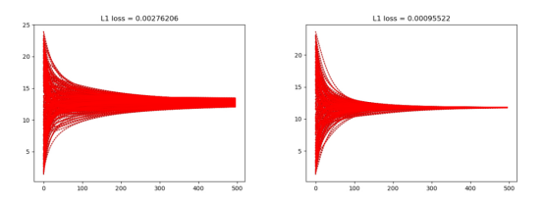

图4.8热扩散动力学在gird（左）和small-world(右)网络上状态误差图

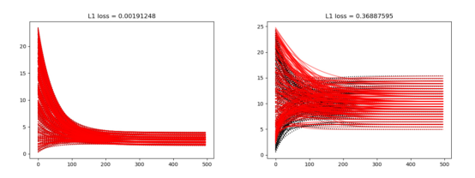图4.9基因调控动力学在gird（左）和small-world(右)网络上状态误差图

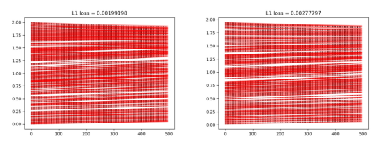

图4.10物种相互作用动力学在gird（左）和small-world(右)网络上状态误差图

表4.4 三种动力学在时间区间[2,3]上的实验

|  |  |  |  |
| --- | --- | --- | --- |
| 动力学 | 网络拓扑 | 动力学方程F | 动力学方程G |
| 热扩散 | Grid | -0.0050 + 0.0708/x0 | -x0 + x1 |
| Random | 0 | -x0 + x1 |
| Power-law | -2.1523e-6 | -1.0063e-6 |
| Small-world | -0.0003 | 0.96*x0+0.97*x1 |
| community | 0.0534/(3*x0 - 0.0496) | 0 |
| 基因调控 | Grid | -0.06+ 0.0039/((x0 - 1.2756)*(x0 - 0.9371)) | 0.1101 - 0.4362/x1 |
| Random | (-0.1311*x0 - 0.0040)/(x0 + 0.0259) | 0.0006*x1 |
| Power-law | -0.7462 + 2.1821/x0 | 0.04-0.92/(x0*x1) |
| Small-world | (1.88 - 1.03*x0)/(1.6*x0*(x0 - 1.82) + 1.23) | 0.1454-0.4218/x1 |
| community | -0.3 + 0.92/(x0*(x0 - 1.76)*(x0**2 - 2.03) + 0.95) | 0.0017*x1 |
| 物种相互作用 | Grid | x0**2*(1.5502 - 1.4191*x0) + 0.8404 | x0*x1/(x0 + 5.0520) |
| Random | -x0*(x0 - 0.9945)*(2*x0 - 1.0235) + 1.0043 | x0*x1*(0.1915 - 0.0250*x0) |
| Power-law | -(x0 - 1.3951)*(1.87*x0**2 + 0.66) | x0*x1/(x0 + 5.04) |
| Small-world | x0**2*(0.9617 - x0) + 0.9136 | x0*x1*(2.63*x0-5.04)/(14.09*x0- 28.4) |
| community | -(x0 - 1.4)*(1.89*x0**2 + 0.66) | x0*x1/(x0 + 5.0203) |

将[2,3]区间内发现的动力学基于相同初始状态进行积分，可得其与真实动力学的状态误差图如下：

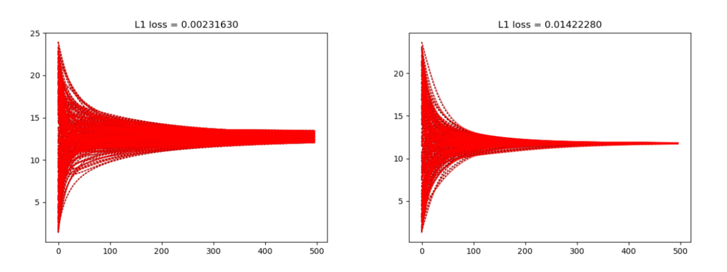

图4.11热扩散动力学在gird（左）和small-world(右)网络上状态误差图

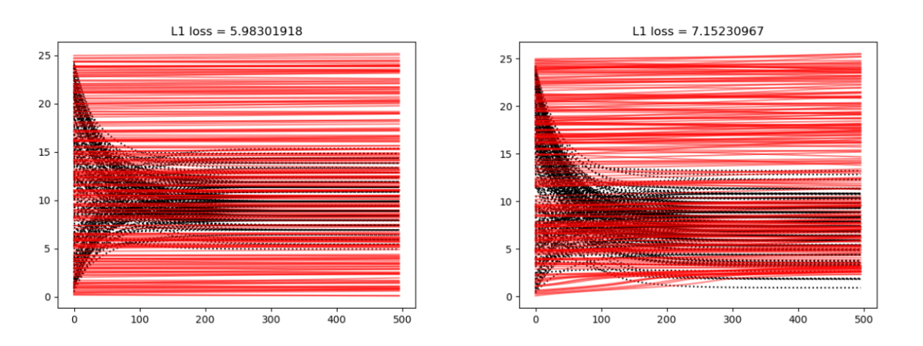

图4.12基因调控动力学在random（左）和community(右)网络上状态误差图

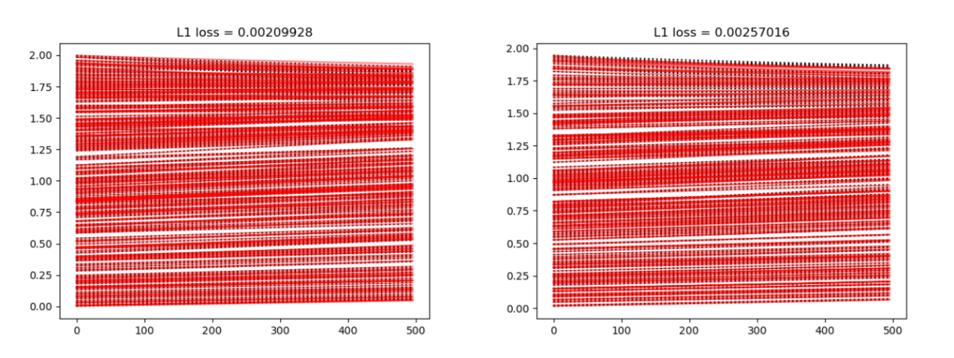

图4.13物种相互作用动力学在gird（左）和small-world(右)网络上状态误差图

表4.5 三种动力学在时间区间[3,4]上的实验

|  |  |  |  |
| --- | --- | --- | --- |
| 动力学 | 网络拓扑 | 动力学方程F | 动力学方程G |
| 热扩散 | Grid | -0.0009 | (x0 - x1)*((x0 - x1)**2 - 1.01) |
| Random | 0 | x0 - x1 |
| Power-law | 0 | 0 |
| Small-world | -0.2493/x0**2 | -0.7693*x0 + 0.7182*x1 + 0.6432 |
| community | 0.0091*x0 - 0.1138 | -0.2493/x0**2 |
| 基因调控 | Grid | 0.0114+0.0008/(x0*(x01.2590)*(x0**2-x0+ 0.1037)) | 0.02*(x0x1)*(x00.8767*x1) |
| Random | 0.01+0.001/(0.11*x0**2 - x0) | 0.0044 - 0.0422/x1 |
| Power-law | -0.0839 + 0.2134/x0 | (0.11*x1-0.5)/(x0*x1) |
| Small-world | -1.17*x0*(x0 - 1.58)*(x0 - 1.35)/(x0*(x0 - 1.58)*(x0 - 1.35)*(x0 + 35.57) + 0.6056) | 0.1428 - 0.3842/x1 |
| community | -0.0113 | 0.006 - 0.0428/x1 |
| 物种相互作用 | Grid | x0**2*(1.6681 - 1.4995*x0) + 0.8149 | x0*x1/(x0 + 5.0393) |
| Random | -x0*(x0 - 1)*(2*x0 - 1.0090) + 1.0090 | x0*x1/(x0 + 5.0239) |
| Power-law | -x0*(x0 - 0.9997)*(2*x0 - 1) + 1.0006 | x0*x1/(x0 + 5.0390) |
| Small-world | 1.1680*x0**3*(x0 - 2.2666)*(x0 - 1.0814) + 0.8540 | x0*x1*(x0 - 1.89)/(5.73*x0 - 11.1) |
| community | -(x0-1.3962)*(1.8735*x0**2 + 0.6545) | x0*x1/(x0 + 4.9982) |

将[3,4]区间内发现的动力学基于相同初始状态进行积分，可得其与真实动力学的状态误差图如下：

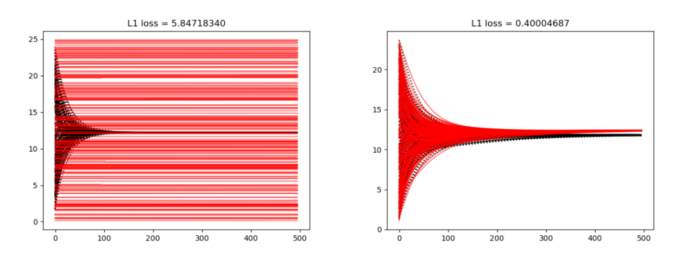

图4.14热扩散动力学在power-law（左）和small-world(右)网络上状态误差图

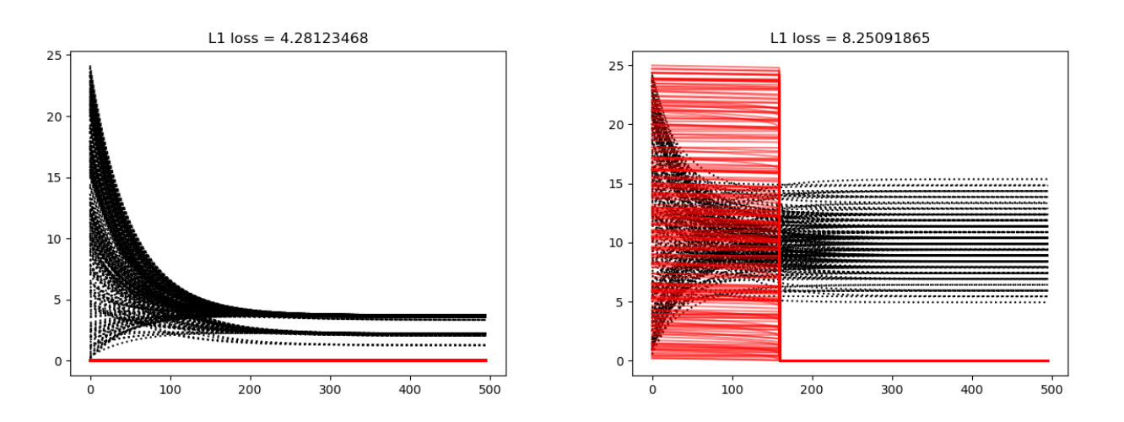

图4.15基因调控动力学在gird（左）和random(右)网络上状态误差图

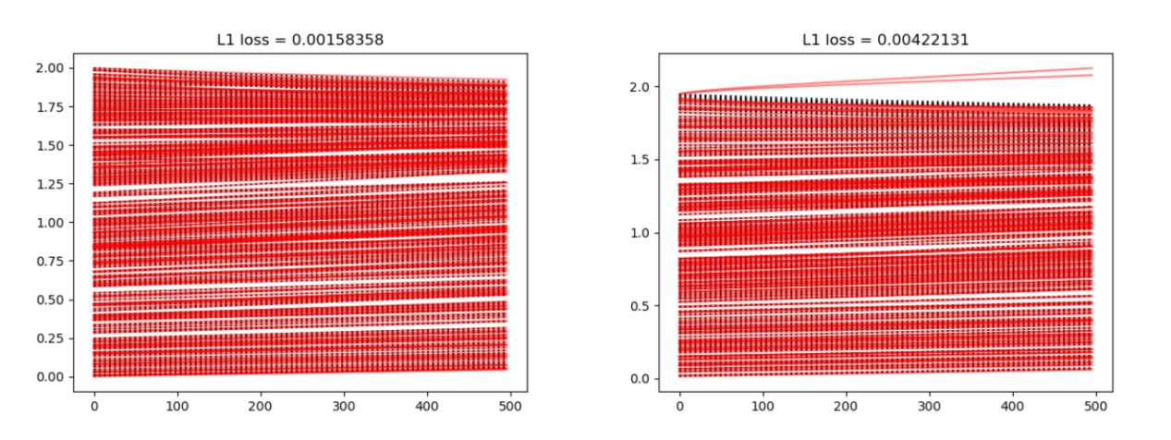

图4.16物种相互作用动力学在gird（左）和small-world(右)网络上状态误差图

下表为将时间区间[4,5]作为输入数据，在复杂网络上发现的三种动力学方程结果，与前表相同，为了更加简洁的表示实验结果，方程中各项参数仅保留了小数点后四位有效数字，结果如下：

表4.6 三种动力学在时间区间[4,5]上的实验

|  |  |  |  |
| --- | --- | --- | --- |
| 动力学 | 网络拓扑 | 动力学方程F | 动力学方程G |
| 热扩散 | Grid | -0.16/(4.69*x0 + 4.02) | 0.94*x0+0.94*x1 |
| Random | 0 | x0 - x1 |
| Power-law | 0 | 0 |
| Small-world | 0.0011*x0/(1.6644 - 0.9717*x0) | -0.4927*x0 + 0.4927*x1 |
| community | 2.2561e-5 | 0.3658/(x0*x1**2*(x0 + x1)) |
| 基因调控 | Grid | ((x0 - 16.6552)*(x0 - 0.18) + 20.12)/(x0 - 0.1830) | 0.39*x0+2.99+1.08/x1-1.90/x0-5.52/(x0*x1) |
| Random | -17.8251 | 8.83/x0 |
| Power-law | x0*(0.077*x0 - 2.30) | 1.129 - 0.0413*x0 |
| Small-world | -1.9999*x0 | x1**2/(x1**2 + 0.9995) |
| community | x0*(x0*(0.0227*x0 - 0.3051) - 1) | 1.0015 - 1.1082e-5*x0**4 |
| 物种相互作用 | Grid | -x0*(x0 - 0.516)*(2*x0 - 1.98) + 1.01 | x0*x1*(0.1935 - 0.0271*x0) |
| Random | -x0*(x0 - 1.0008)*(2*x0 - 1) + 0.9990 | 0.1746*x0*x1/(0.1649*x0 + 0.8922) |
| Power-law | x0**2*(1.8328 - 1.6024*x0) + 0.7686 | x0*x1*(0.1931 - 0.0278*x0) |
| Small-world | x0**2*(1.4551 - 1.3303*x0) + 0.8384 | x0*x1*(x0 - 1.88)/(0.8*x0*(x0 - 1.88) + 4.74*x0 - 9.27) |
| community | x0**2*(1.9402 - 1.6655*x0) + 0.7376 | x0*x1/(x0 + 5.0290) |

将[4,5]区间内发现的动力学基于相同初始状态进行积分，可得其与真实动力学的状态误差图如下：

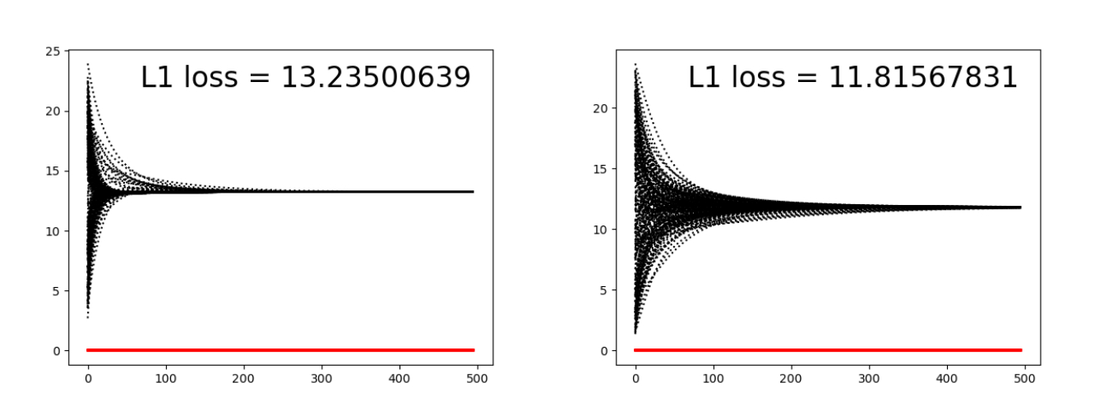

图4.17热扩散动力学在community（左）和small-world(右)网络上状态误差图

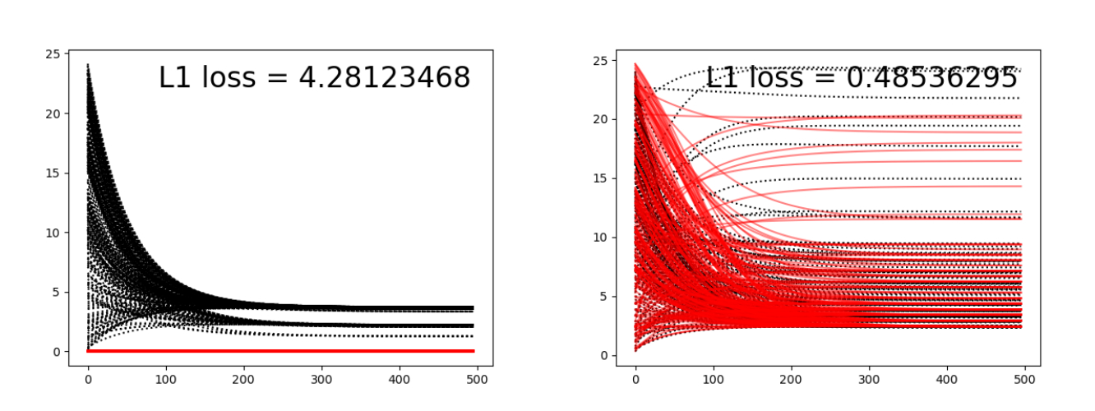

图4.18基因调控动力学在gird（左）和power-law(右)网络上状态误差图

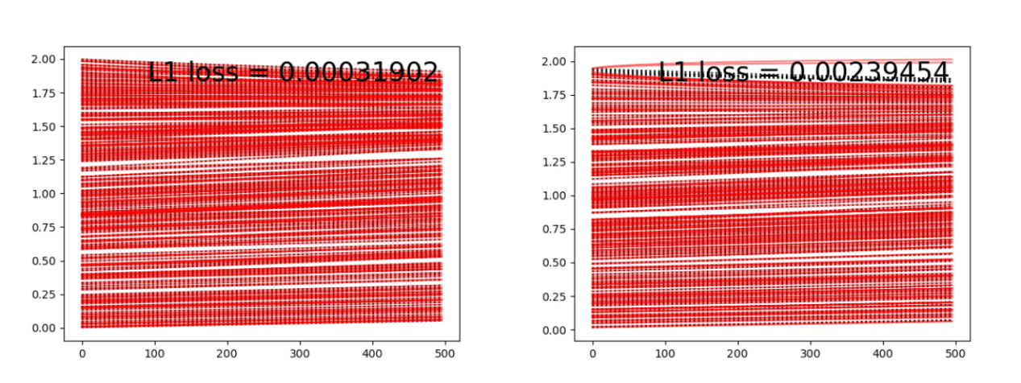

图4.19物种相互作用动力学在gird（左）和small-world(右)网络上状态误差图

将三种动力学在不同数据区间进行复杂网络上的动力学发现得到的方程，与真实状态相比较误差，可以得到如下三张图：

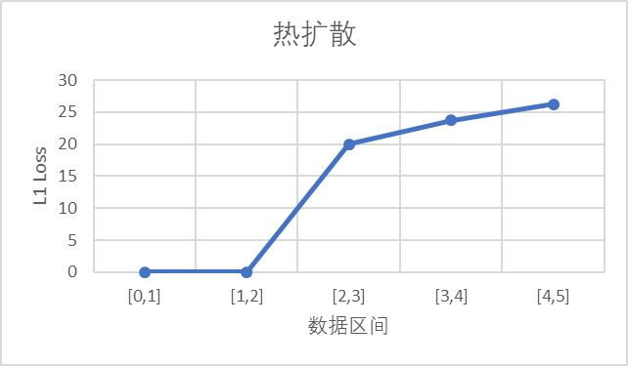

图4.20 热扩散动力学在不同时间区间上发现的方程平均误差图

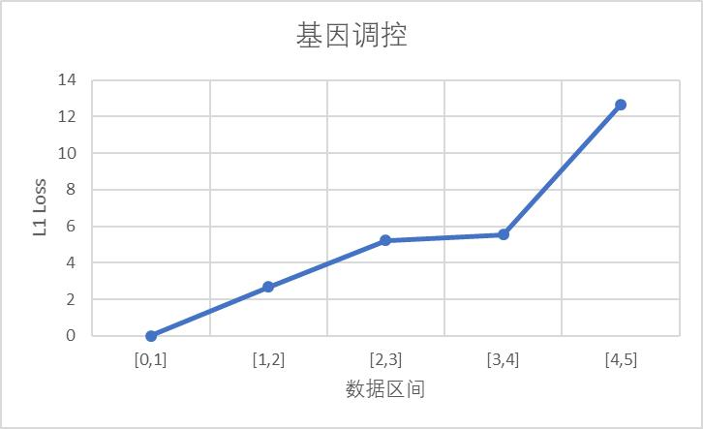

图4.21 热扩散动力学在不同时间区间上发现的方程平均误差图

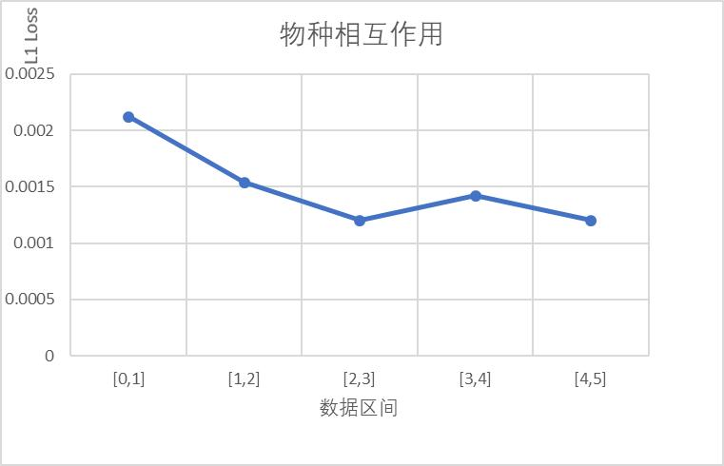

图4.22 热扩散动力学在不同时间区间上发现的方程平均误差图

从时间区间的实验中可以看出，相同时间内模型学习到的时间序列的状态变化越大最后得到的动力学结果与真实值越接近。

#### 4.4.1.1 时间区间因素影响分析结论

通过实验，本文发现将注意力集中于那些节点状态变化较大的时间区间，并以这些区间的数据作为神经网络的输入，能够显著提高网络在学习节点自动力学和交互动力学方面的性能。这一发现对于动力学方程的精确识别和预测有着直接的影响，进而为深入理解复杂网络系统提供了新的视角和方法。

在复杂网络的动力学分析中，节点的状态变化不仅反映了节点自身的属性和行为，也蕴含了节点之间的相互作用和影响。因此，选择那些节点状态变化显著的时间区间作为研究的焦点，可以帮助科研人员捕捉到系统动态变化的关键时刻和区域，从而为构建更为准确的动力学模型提供了关键信息。此外，这种方法还有助于简化模型的复杂度，使神经网络能够在有限的数据量下，更有效率地学习到系统的核心动力学特性。

通过观察热扩散和基因调控实验结果可以看出，聚焦于动态变化最为剧烈的区域，神经网络能够更深入地挖掘节点之间的相互作用机制，以及这些相互作用如何共同影响系统的整体行为和演化趋势。同时对于整个时间段内状态波动差距较小的物种相互作用动力学，模型发现的动力学方程趋于一致也印证了上述观点。

综上所述，通过对网络中节点状态变化较大的时间区间进行精选和分析，未来可以据此优化数据采样策略，结果表明在复杂网络研究中，选择合适的数据采样区间对于深入理解系统动力学的重要性，同时也为未来在类似领域的研究提供了实践指导和理论基础。

### 4.4.2 采样方法

观测数据的采样方法对于学习过程和最终动力学模型的准确性和泛化能力有着至关重要的影响。数据采样方法，包括全采样、随机采样等，决定了从复杂网络中获取哪些数据以及如何获取这些数据。这些方法直接影响到输入模型的数据质量和数量，进而影响模型训练的效果和动力学规律的发现[56]。常见的采样方法有：

全采样：全采样方法意味着收集网络上所有节点在整个观测期间的状态变化，提供了最完整的数据视图。这种方法可以最大限度地保留时间序列的动态特性和网络结构的完整性，有助于建立精确的动力学模型。然而，在大规模网络上实施全采样可能会遇到显著的计算和存储挑战，特别是对于高频采样的情况。

随机采样：随机采样通过从整个网络中随机选择节点和时间点来减少数据量，以降低计算和存储的负担。这种方法能够在一定程度上反映网络的整体动态行为，但可能会丢失一些关键的局部动态特性或特定节点间的相互作用信息，从而影响动力学模型的准确性和可解释性。

均匀采样，为了从时间序列中学习到可能更具有共同特征的数据，而不是某些具有特殊值，而对整个网络动力学学习没有帮助甚至会产生负面效果的数据，本文参考符号回归方面的研究，结合计算机视觉领域内的K-means算法对数据进行了采样。下表为三种采样方法处理后的数据进行动力学发现的方程：

表4.7 不同采样方法的动力学发现实验

|  |  |  |  |
| --- | --- | --- | --- |
| 动力学 | 采样方法 | F发现结果 | G发现结果 |
| 热扩散 | 全采样 | 0.0001*x0 | -0.9995*x0 + x1 |
| 随机采样 | 3.73/(x0**3*((x0 - 3.31)*(x0 - 1.39) + 1.83)) | -1.0033*x0 + 1.0033*x1 |
| 均匀采样 | 0.1256 | -1.01*x0 + 1.01*x1 |
| 基因调控 | 全采样 | -2.0004*x0 | x1**2/(x1**2 + 1.0026) |
| 随机采样 | -2.000162*x0 | x1**2/(x1**2 + 0.9994) |
| 均匀采样 | -1.9995*x0 | x1**2/(x1**2 + 0.9991) |
| 物种相互作用 | 全采样 | x0**2*(2.6814 - 1.9672*x0) | x0*x1/(x0 + 5.0407) |
| 随机采样 | x0**3*(x0 - 2.54)*(x0 - 1.09) + 0.8665 | x0*x1/(0.98*x0 + 5.07) |
| 均匀采样 | x0**2*(2.6701 - 1.9639*x0) | x0*x1/(0.96*x0 + 5.19) |

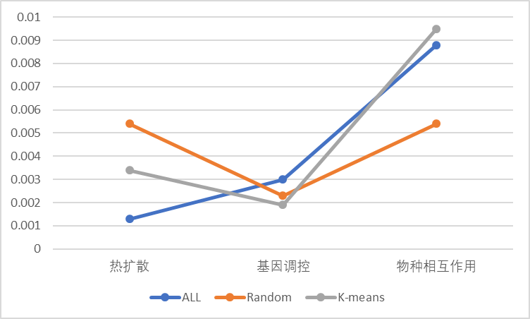

图4.23 相同时间序列采用不同采样方法输入时发现的方程动力学状态误差图

#### 4.4.2.1 采样方法因素影响分析结论

在复杂网络动力学研究中，采样策略对于神经网络准确学习节点的动态行为及相互作用至关重要，进而影响着动力学方程发现的精度。通过一系列实验，本研究对比了全采样、随机采样与均匀采样三种方法在不同应用场景下的效能。结果显示，尽管全采样要求较多的数据输入，但它能稳定全面地捕捉网络的动态变化，帮助神经网络更精确地预测动力学方程。

与之相对，随机采样在多项实验中表现出较大的不稳定性，特别是在处理网络动态学中的特定问题时，如热扩散动力学中自动力学方程等于零的情形，随机采样所得结果的准确度有所欠缺。这一不稳定性主要因随机采样未能广泛覆盖网络状态空间的关键变化区域，尤其在网络动态展现出特殊或非线性特征时尤为明显。此外，随机采样的稀疏特性可能忽略了关键的时间点或状态变更，影响对动态规律的学习和理解。

均匀采样作为一种中间方案，在某些情况下可作为妥协选择。深入分析表明，虽然随机采样在数据采集上具有灵活性和效率，但确保研究的精确性和可靠性需要对采样策略进行精心设计和优化。这可能涉及调整采样密度、重点采样关键时间区间，或依据领域知识进行目的性采样设计。

### 4.4.3 数据分布

在探索复杂网络动力学规律的研究中，网络初始时刻各节点状态的分布模式扮演着关键角色，这对于借助神经网络与符号回归技术学习网络动态行为有着显著的影响。不同的起始状态分布形式，比如均匀、正态和贝塔分布，不仅揭示了网络在初始阶段各节点状态的多样性和特征，而且还决定了网络随着时间演进的轨迹和特性[57][58]。因此，起始状态分布的变化将在后续时间段内导致网络状态遵循的分布特征出现明显的差异，从而对动态规律的探索与阐释产生影响。

初始状态分布的作用主要在于以下四个方面：一是影响动态发展：初始状态分布的不同直接影响网络动态的发展过程。例如，正态分布的起始状态可能使网络发展路径更加平滑连贯，而指数分布则可能使得网络状态快速变动或极端事件频繁发生。这些不同的发展轨迹需要通过动力学模型准确捕捉并描述。二是对模型训练的影响：神经网络和符号回归模型的训练过程也受到起始状态分布差异的重要影响。均匀分布为模型提供了一个较为平稳的训练背景，允许模型在无极端数据的环境下学习动态规律。相比之下，指数等重尾分布要求模型额外处理极端数据和突变，对模型架构和训练策略提出更高要求。三是会对规律发现的影响：起始状态分布的差异直接影响动力学规律的识别。不同分布可能展现网络系统的某些特定动态行为，而其他分布则可能强调不同行为。例如，正态分布的起始状态更倾向于展示系统的平衡与稳定性，而指数分布更多揭示系统的非线性和不稳定性。四是对预测与控制的作用：理解起始状态分布如何影响动态发展对于准确预测网络未来状态及实施有效控制策略极为重要。例如，若网络系统起始状态遵循高方差分布，对该系统未来状态的预测则需考虑较大的不确定性。

在复杂网络动力学研究中，关注并考虑起始状态分布的差异性对建立精确有效的动力学模型至关重要。研究人员需谨慎选取并分析起始状态分布，以保证动力学模型能准确反映网络随时间的演进规律。此外，考虑不同起始状态分布能使研究者更全面地了解网络动态的复杂性与多样性，为网络预测、分析及控制提供更深刻的理解。因此，在开展复杂网络动力学研究时，应充分考虑起始状态分布选择及其对动力学探索过程的潜在影响。

表4.8 初始状态满足不同分布的动力学发现实验

|  |  |  |  |
| --- | --- | --- | --- |
| 动力学 | 状态分布 | F发现结果 | G发现结果 |
| 热扩散 | 均匀分布 | 0.0009 | -x0 + x1 |
| 正态分布 | 0.0001*x0 | -0.9995*x0 + x1 |
| 贝塔分布 | 0.0007 + 0.1981/x0**4 | -x0 + x1 |
| 基因调控 | 均匀分布 | -2.0004*x0 | x1**2/(x1**2 + 1.0026) |
| 正态分布 | -1.9997*x0 | x1**2/(x1**2 + 0.9996) |
| 贝塔分布 | -2.0002*x0 | x1**2/(x1**2 + 1.0018) |
| 物种相互作用 | 均匀分布 | x0**2*(2.9974 - 2*x0) - x0 + 1.0040 | x0*x1/(0.9021*x0 + 0.0979*x1 + 5.0429) |
| 正态分布 | -(1.9567*x0 - 2.7479)*(x0**2 + 0.3131) | x0*x1/(x0 + 5.0402) |
| 贝塔分布 | -(x0 - 1.4201)*(1.971*x0**2 + 0.6414) | x0*x1/(x0 + 5.0459) |

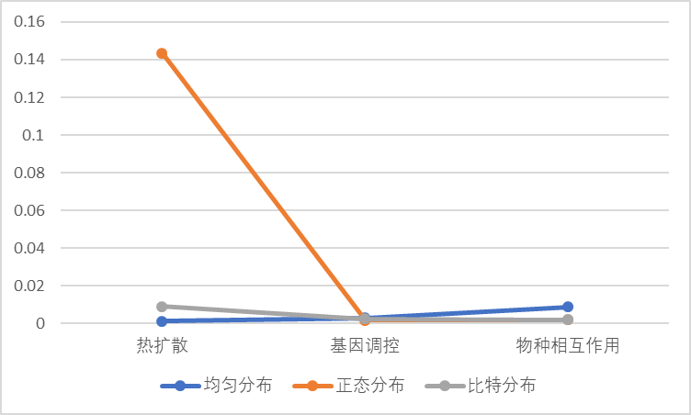

图4.24 初始状态满足不同分布时发现的方程动力学状态误差图

#### 4.3.1.1 数据分布因素影响分析结论

本小节通过实验探究均匀分布、正态分布和贝塔分布（参数 $α，β$ 均为0.5）三种不同的初始数据分布对神经网络学习过程的影响。

实验结果表示，不同的初始数据分布对于动力学发现的影响相对较小。具体而言，当使用均匀分布作为初始状态时，模型能够学习到节点在一定数值区间内相对多的状态变化，这有助于捕捉到系统内节点动力学的广泛特性。然而，这种分布并没有在动力学方程发现的精度上显著领先于其他分布。

在采用正态分布的情形中，由于其数据集中的特性，模型更多地学习到了系统的中心状态及其周围的变化。这种分布在某些情况下有助于准确模拟现实世界中常见的自然现象和社会现象，其中许多系统的状态变化倾向于围绕一个“平均”状态进行。尽管如此，实验结果显示正态分布在动力学方程的精确发现上，并未展现出显著优势。

对于贝塔分布，这种分布在实验中表现最差。贝塔分布的这一参数设置意味着数据倾向于分布在区间的两端，这可能对于模拟某些极端状态下的系统动态有一定的帮助。然而，在大多数动力学发现的场景中，这种极端的数据分布并没有带来较好的学习效果。即便如此，其与真实动力学方程的差距并不是特别大，暗示了神经网络具有一定的鲁棒性，能够在不同的初始数据分布下进行有效学习。

总体而言，尽管不同的初始数据分布对神经网络模型学习复杂系统中节点动力学的影响存在一定差异，但这些差异并不显著。这表明，对于动力学方程的准确发现而言，选择合适的网络结构和学习策略可能比初始数据分布的选择更为关键。

### 4.4.4 节点数

网络的规模即节点数量的多寡，以及网络的结构与复杂度的差异，对动力学发现的结果产生显著影响。网络规模的影响主要表现在数据量和系统复杂性上。随着节点数的增加，网络所包含的信息和潜在的动力学行为也相应增多[59]，这为学习过程提供了丰富的数据。然而，这也意味着需要更强大的计算能力和更精细的数据处理技术来进行处理和分析。

表4.9 不同节点数的复杂网络动力学发现实验

|  |  |  |  |  |
| --- | --- | --- | --- | --- |
| 动力学 | 节点数 | F发现结果 | | G发现结果 |
| 热扩散 | 100 | | -0.0048/(x0 - 1.7279) | -x0 + x1 |
| 200 | | 0.001 | -x0 + x1 |
| 3600 | | -0.01*x0/(2.81*x0 + 1.88) | -0.9997*x0 + x1 |
| 基因调控 | 100 | | -1.9997*x0 | x1**2/(x1**2 + 1.0008) |
| 200 | | -2.0004*x0 | x1**2/(x1**2 + 1.1) |
| 3600 | | -2.0007*x0 | (1.15*x1**2 - 0.11)/(1.15*x1**2 + 1) |
| 物种相互作用 | 100 | | x0*(2.4651 - 1.2324*x0**2) | x0*x1/(x0 + 5.0058) |
| 200 | | x0**2*(2.9978 - 2*x0) - x0 + 1.0053 | x0*x1/(0.8971*x0 + 0.1029*x1 + 5.0283) |
| 3600 | | -x0*(x0 - 0.56)*(2*x0 - 1.89) + 1.058 | 0.2626*x0*x1/(0.2662*x0 + 1.3131) |

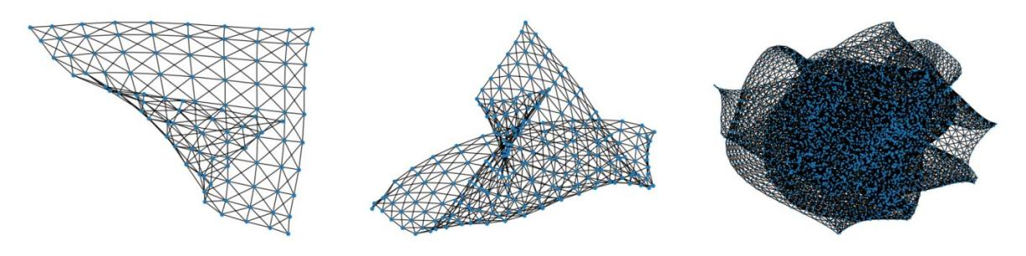

图4.25 由100、200、3600个节点组成的复杂网络可视化图

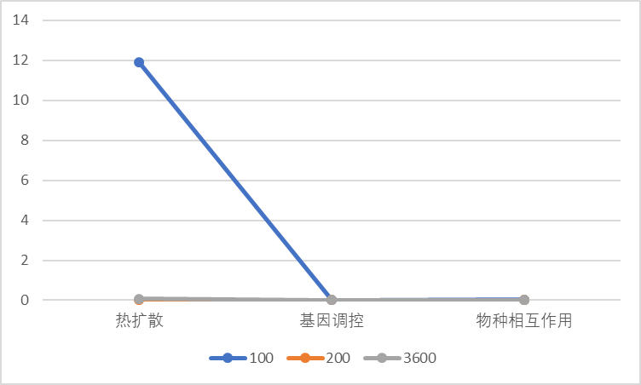

图4.26 节点数不同的复杂网络发现的方程动力学状态误差图

#### 4.4.4.1 节点数因素影响分析结论

通过对不同节点数（分别为100、200和3600）构成的复杂网络进行一系列实验，本文旨在评估节点数变化对于神经网络学习节点自动力学和交互动力学、进而精确发现动力学方程的具体影响。

实验结果表明，随着节点数的增加，神经网络训练所需的时间显著增长。这一结果在直观上是可预期的，因为更多的节点意味着网络结构更为复杂，网络状态的变化更加丰富，因此神经网络需要处理更多的信息并学习更多的参数以准确捕捉整个系统的动力学行为。特别是当节点数从200增加到3600时，训练时间的增加更为明显，这对于计算资源的要求也相应增高。

更为关键的是，本文发现节点数的增加也会导致学习到的动力学结果的误差增大。在节点数较少（如100个节点）的网络中，神经网络能够相对容易地捕捉到每个节点的状态变化及其相互作用，从而精确地学习并预测动力学方程。然而，当网络规模扩大至3600个节点时，尽管神经网络仍能学习并尝试模拟系统的动力学行为，但是结果的准确性相对较低，尤其是对于形式较为复杂的物种相互作用动力学，结果误差较大。这一现象可能源于更大规模网络中动力学交互的复杂性增加，以及网络中可能存在的噪声和非线性效应，给神经网络的学习和泛化带来了更大的挑战。

综上所述，节点数对于神经网络在复杂网络动力学学习中的性能有着重要影响。虽然增加节点数能够提供更多的信息和更丰富的动态行为，但同时也会增加训练的难度和时间，且可能降低学习结果的准确性。因此，在设计神经网络模型和选择复杂网络实验配置时，研究人员需要权衡节点数对于计算成本和模型性能的双重影响，寻找到最佳的平衡点。

### 4.4.5 网络拓扑结构

网络拓扑结构的不同，包括节点间的连接模式、社区分布、以及网络的拓扑特性[60]等，对动力学行为的表现有深刻影响[61][62]。复杂的网络结构可能导致动力学行为呈现出非线性、时变等特性，增加了动力学规律学习的难度。

因此，面对不同拓扑结构的网络，研究者在进行动力学发现研究时，可能需要对模型进行特定的调整或结合多种方法来提高动力学规律发现的准确性和效率[63][63][64]。此外，对网络结构的深入理解，有助于指导动力学模型的设计和优化，从而更准确地捕捉和描述复杂网络的动力学行为。下图为200个节点组成的复杂网络在grid、power-law、community、samll-world四种拓扑结构下的可视化图：

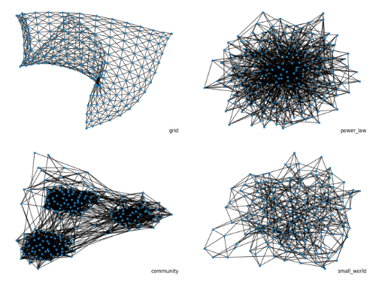

图4.27 由200个节点组成的复杂网络在不同拓扑结构上的可视化图

表4.10 三种动力学在不同网络拓扑上的实验

|  |  |  |  |
| --- | --- | --- | --- |
| 动力学 | 网络拓扑 | 动力学方程F | 动力学方程G |
| 热扩散 | Grid | -0.0001 | -x0 + x1 |
| Random | -71.3330/x0**4 | -x0 + x1 |
| Power-law | -0.0701/(x0 + 3.867) | -x0 + x1 |
| Small-world | 0.0011 | -x0 + x1 |
| community | 0.0009 | -x0 + x1 |
| 基因调控 | Grid | -1.9994*x0 | x1**2/(x1**2 + 0.998) |
| Random | -2.0000*x0 | x1**2/(x1**2 + 0.999) |
| Power-law | -1.9997*x0 | x1**2/(x1**2 + 0.999) |
| Small-world | -1.9995*x0 | x1**2/(x1**2 + 0.999) |
| community | -2.0004*x0 | x1**2/(x1**2 + 1.002) |
| 物种相互作用 | Grid | x0**2*(2.7 - 1.98*x0) | x0*x1/(x0 + 5.0407) |
| Random | x0**2*(2.7 - 1.9*x0) | x0*x1/(x0 + 5.0522) |
| Power-law | x0**2*(2.9978 - 2*x0) - x0 + 1.0053 | x0*x1/(0.8971*x0 + 0.1029*x1 + 5.0283) |
| Small-world | x0**2*(2.7 - 1.9*x0) | 0.1234*x0*x1 |
| community | x0**2*(2.99 - 2*x0) - x0 + 1.01 | x0*x1/(0.9021*x0 + 0.0979*x1 + 5.0429) |

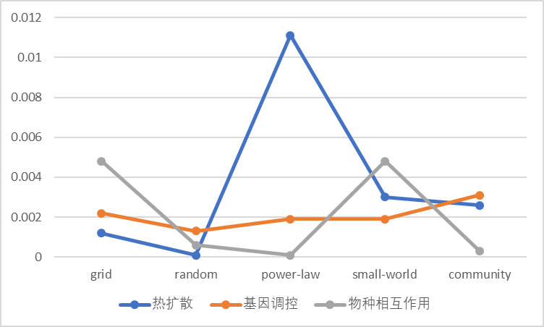

图4.28 由200个节点组成的不同拓扑结构发现的方程动力学状态误差图

#### 4.4.5.1 网络拓扑因素影响分析结论

实验结果表明，尽管这些网络拓扑在结构上存在显著差异，从规则的网格结构到具有高度聚类特性的社区结构，但它们对于神经网络学习到的动力学结果的影响相对较小。无论是在密集连接的网格网络中，还是在遵循幂律分布的网络中，神经网络都能够有效地学习并模拟节点的自动力学和交互动力学行为，从而发现相对准确的动力学方程。

即使网络结构复杂多变，如小世界网络中的短路径长度和高聚类系数，或是社区结构网络中的模块化特征，神经网络依然能够捕捉到关键的动力学信息，并基于这些信息发现系统的动力学规律。这种适应性可能来源于神经网络在学习过程中对不同结构特性的自动编码和表征能力，使其能够从各种网络结构中提取有效的动力学特征。

## 4.6 本章小结

在第三章的基础上，本文的研究进一步深化，从跨环境学习的方法拓展到了复杂网络动力学发现的可靠性分析。认识到任何学习方法的有效性不仅取决于其算法设计，也受到数据本身特性的深刻影响，本章着手研究了多种数据相关因素及复杂网络固有属性因素对学习结果的影响。这包括数据采样的时间范围、采样方法、初始状态分布，以及节点数量和网络拓扑结构等。通过详细的分析，本章不仅揭示了这些因素对复杂系统动力学发现可靠性的具体影响，还强调了在进行跨环境学习时，对这些因素的考虑是不可或缺的。通过对这些变量进行细致的比较和分析，本章旨在揭示它们如何单独以及共同影响动力学行为的准确识别和预测，进而为复杂网络的研究和应用提供更为深刻的见解。

时间区间作为实验的首要考量，本章实验结果表明，选择网络中节点状态变化较大的时间区间作为输入数据有助于神经网络对节点的自动力学和交互动力学进行学习，进而发现更为准确的动力学方程。接着，采样方法的选择也被证明对于动力学行为的准确捕捉有着显著的影响。通过比较全采样、随机采样和均匀采样等不同方法，相比较于全采样需要更多的输入数据，随机采样在不同的实验中的表现可能不是很稳定，尤其是对于自动力学和交互动力学中有一项相对特殊(如热扩散动力学的自动力学方程为0时)，得到的结果可能不是很准确。

此外，实验着重考察了初始状态分布对动力学发现的影响。不同的初始状态分布可以引导系统沿着不同的轨迹演化，从而影响到动力学模式的发现，不同初始分布对于动力学发现的影响可能相对较小，如均匀分布能让模型学习到节点在一定数值区间内相对多的状态，但是也没有表现出较大幅度领先的效果。

节点数量和网络拓扑结构作为复杂网络固有的属性，直接影响网络的结构特性和系统的整体行为。节点数量的不同不仅影响网络的规模，还可能改变网络动力学的基本性质。节点数的增多不仅会使得训练时间显著增加，而且相对而言学到的动力学结果误差会更大（如3600个节点和200个节点的对比）。同时网络的拓扑结构，如是否形成小世界网络、随机网络或是具有幂律分布的网络，决定了信息在网络中的传播方式，实验结果显示不同网络拓扑对于学习到的动力学结果影响较小。

通过对上述五项元素的系统比较和分析，本研究不仅深化了现阶段对影响复杂网络动力学行为识别和预测的因素的理解，而且为进一步优化复杂网络模型提供了宝贵的数据支持和理论基础。这项工作的意义在于，它为未来的研究人员指明了研究复杂网络时需要注意的关键变量，为复杂网络的建模、分析和应用提供了新的视角和方法论。

# 第5章 总结与展望

## 5.1 工作总结

在当前的科技研究领域，复杂系统的跨环境学习逐渐成为了一个热点话题，尤其是在理解和预测复杂网络动力学行为方面。这一领域的探索不仅有助于人类更好地理解系统之间的相互作用和演化规律，而且对于科学研究和工业应用都具有重要的实际意义。本文的主要工作包括提出的跨环境学习方法、方法的优势和贡献，以及对复杂网络动力学发现结果影响因素的分析。

首先，本文提出了一种新的跨环境学习方法，旨在提高复杂系统预测的准确性和适应性。传统的学习模型在面对不同环境下的复杂系统时常常表现出局限性，而本文方法引入了领域对抗网络和神经常微分过程相结合的思想，这种模型结构能够有效地从一个环境中学习到的知识迁移到另一个环境，即便这两个环境在参数或条件上有显著差异。更重要的是，与现有的模型相比，本文提出的方法在保持跨环境学习能力的同时，提高了对复杂系统未来状态的预测准确度。

其次，本文对影响复杂网络动力学发现结果的多种因素进行了深入探讨和分析。从数据采样时间范围、采样方法、初始状态分布到节点数量和网络拓扑结构等多个方面进行了细致的分析。研究发现，这些因素对动力学发现结果的影响程度各不相同，其中一些因素对预测结果的影响更为显著。例如，输入数据的时间区间往往决定了数据的前后数值变化情况，进而影响了预测结果的准确性。而采样方法的不同，即输入数据的不同对于最后预测结果的影响相对较小，不过随机采样仍体现了其不确定性，多次随机采样得到的结果也会有一定程度的不同。这些发现对于这些发现为进一步优化学习模型和提高预测准确度提供了重要的指导和参考。

本文的研究成果对复杂系统的学习和预测具有重要的理论和实际意义。首先，本文提出的跨环境学习方法为复杂系统的研究提供了新的视角和工具，特别是在处理跨环境数据时的高准确度预测。其次，对影响因素的深入分析不仅揭示了不同因素的重要性，而且为复杂网络的研究和应用提供了实用的建议和指导。此外，本文的研究还为未来在该领域的研究工作奠定了坚实的基础，特别是在提高学习模型的适应性和预测能力方面。

综上所述，本文的研究成功地提出了一种新的跨环境学习方法，并通过实验与神经常微分过程(NDP)、跨动力系统学习(LEADS)等四种模型，针对描述捕食者与被捕食者关系的LV模型上进行了实验，实验结果表明，通过本文的方法，可以在不同环境之间有效地迁移和应用学习到的知识，提高对复杂系统未来状态的预测准确度。在这之后本文详细分析了多种影响复杂网络动力学发现结果的因素。同时为相关领域研究者指出了研究复杂网络时需要注意的关键变量，可以为其开发动力学方程发现模型与方法时提供参考。

## 5.2 工作展望

本文提出了一种在复杂系统上跨环境学习的方法，可以更好的对不同环境的复杂系统上动力学状态进行预测，同时分析了在更复杂情况下，不同因素对于复杂网络上动力学发现的影响，未来还将在以下几个方面进行研究：

领域自适应和领域对抗网络这类迁移学习的思想很适合处理跨环境学习的问题，该问题仍然是复杂网络领域内的重要研究方向，如天气预报、洋流预测都是复杂网络领域仍需解决的问题，下一阶段将尝试引入超网络等方法提升模型跨环境学习的能力。

在跨环境学习领域，怎样有效学习不同环境中内在的共性和差异是关键，在未来可以考虑引入不确定性以增强模型的泛化能力。现阶段，有效地建模反事实物理系统和集成系统控制以支持决策制定方面仍然存在挑战。从这一方面也可以扩展到高维度的网络动力学模型，该方向会是接下来的重要研究课题。

现实世界中的动力学的还有许多没有被发现，尤其是更为复杂的动力学，在发现这些方程时往往需要选择合适的观测数据，才能得到更贴近真实值的结果，未来将针对更多影响因素，如观测时间间隔等，同时结合本文提到的因素，进行数量更大，覆盖范围更广的实验，以期得到更加全面的结果，如针对采样方法，对于现实世界中观测到到的数据，其中可能存在一定的噪音，选择合适的采样方法对数据进行处理可以降低噪音对于结果的影响，在实际应用领域，如道路流量预测，天气预报等场景中可以获得对未来更准确的预测，同时针对更多的结果进行分析可能得到一些现在还没有发现的结论。

# 参考文献

1. Auyang S Y. Foundations of complex-system theories: in economics, evolutionary biology, and statistical physics[M]. Cambridge University Press, 1998.
2. Appeltant L, Soriano M C, Van der Sande G, et al. Information processing using a single dynamical node as complex system[J]. Nature communications, 2011, 2(1): 468-473.
3. 刘冰.拓扑可迁移的复杂网络动力学方程学习方法[D].吉林大学,2023.DOI:10.27162/d.cnki.gjlin.2023.004925.
4. Newman M. Networks[M]. Oxford university press, 2018.
5. Murphy C, Laurence E, Allard A. Deep learning of contagion dynamics on complex networks[J]. Nature Communications, 2021, 12(1): 4720-4730.
6. Seo S, Liu Y. Differentiable physics-informed graph networks[C]//International Conference on Learning Representations, 2019:1-5.
7. Zang C, Wang F. Neural dynamics on complex networks[C]//Proceedings of the 26th ACM SIGKDD International Conference on Knowledge Discovery & Data Mining. 2020: 892-902.
8. Colizza V, Pastor-Satorras R, Vespignani A. Reaction–diffusion processes and metapopulation models in heterogeneous networks[J]. Nature Physics, 2007, 3(4): 276-282.
9. 张永强,李爽,马金龙.基于复杂网络的不同路由策略下交通流驱动的流行病传播[J].科学技术与工程,2023,23(04):1370-1377.
10. Seo Y, Defferrard M, Vandergheynst P, et al. Structured sequence modeling with graph convolutional recurrent networks[C]//Neural Information Processing: 25th International Conference, ICONIP 2018, Siem Reap, Cambodia, December 13-16, 2018, Proceedings, Part I 25. Springer International Publishing, 2018: 362-373.
11. 李怀翱，周晓锋，房灵申等. 基于时空图卷积网络的多变量时间序列预测方法[J]. 计算机应用研究, 2022, 39(12):3568-3573.
12. Brunton S L, Proctor J L, Kutz J N. Discovering governing equations from data by sparse identification of nonlinear dynamical systems[J]. Proceedings of the national academy of sciences, 2016, 113(15): 3932-3937.
13. Takens F. Detecting strange attractors in turbulence[C]//Dynamical Systems and Turbulence, Warwick 1980: proceedings of a symposium held at the University of Warwick 1979/80. Berlin, Heidelberg: Springer Berlin Heidelberg, 2006: 366-381.
14. Gao T T, Yan G. Autonomous inference of complex network dynamics from incomplete and noisy data[J]. Nature Computational Science, 2022, 2(3): 160-168.
15. 柳爽,李宽,蒋扇英,许雄.复杂动态网络间的同步控制与研究[J].应用技术学报,2022,22(03):256-262.
16. Chen R T Q, Rubanova Y, Bettencourt J, et al. Neural ordinary differential equations[J]. Advances in neural information processing systems, 2018, 31:6572-6583.
17. Chamberlain B, Rowbottom J, Gorinova M I, et al. Grand: Graph neural diffusion[C]//International Conference on Machine Learning. PMLR, 2021: 1407-1418.
18. Poli M, Massaroli S, Park J, et al. Graph neural ordinary differential equations[J]. arXiv preprint arXiv:1911.07532, 2019.
19. Yue Z, Wang Y, Duan J, et al. Ts2vec: Towards universal representation of time series[C]//Proceedings of the AAAI Conference on Artificial Intelligence. 2022, 36(8): 8980-8987.
20. Ladyman J, Lambert J, Wiesner K. What is a complex system?[J]. European Journal for Philosophy of Science, 2013, 3: 33-67.
21. Yan X, Fan X, Yang P, et al. ConTIG: Continuous Representation Learning on Temporal Interaction Graphs[J]. Journal of Latex Class Files, 2021, 14(8):1-12.
22. Liu B, Luo W, Li G, et al. Do we need an encoder-decoder to model dynamical systems on networks?[C]//Proceedings of the Thirty-Second International Joint Conference on Artificial Intelligence. 2023: 2178-218.
23. Vinuesa R, Brunton S L. Enhancing computational fluid dynamics with machine learning[J]. Nature Computational Science, 2022, 2(6): 358-366.
24. Mariani M S, Ren Z M, Bascompte J, et al. Nestedness in complex networks: observation, emergence, and implications[J]. Physics Reports, 2019, 813: 1-90.
25. Boullé N, Nakatsukasa Y, Townsend A. Rational neural networks[J]. Advances in Neural Information Processing Systems, 2020, 33: 14243-14253.
26. Hamilton W, Ying Z, Leskovec J. Inductive representation learning on large graphs[J]. Advances in neural information processing systems, 2017, 30:1024-1034.
27. Tibshirani R. Regression shrinkage and selection via the lasso[J]. Journal of the Royal Statistical Society Series B: Statistical Methodology, 1996, 58(1): 267-288.
28. Yin Y, Ayed I, de Bézenac E, et al. LEADS: Learning dynamical systems that generalize across environments[J]. Advances in Neural Information Processing Systems, 2021, 34: 7561-7573.
29. Kirchmeyer M, Yin Y, Donà J, et al. Generalizing to new physical systems via context-informed dynamics model[C]//International Conference on Machine Learning. PMLR, 2022: 11283-11301.
30. Lee K, Parish E J. Parameterized neural ordinary differential equations: Applications to computational physics problems[J]. Proceedings of the Royal Society A, 2021, 477(2253): 1-22.
31. Ganin Y, Ustinova E, Ajakan H, et al. Domain-adversarial training of neural networks[J]. Journal of machine learning research, 2016, 17(59): 1-35.
32. Norcliffe A, Bodnar C, Day B, et al. Neural ODE Processes[C]//International Conference on Learning Representations. 2020.
33. Barzel B, Barabási A L. Universality in network dynamics[J]. Nature physics, 2013, 9(10): 673-681.
34. Pastor-Satorras R, Vespignani A. Epidemic spreading in scale-free networks[J]. Physical review letters, 2001, 86(14): 3200.
35. Hufnagel L, Brockmann D, Geisel T. Forecast and control of epidemics in a globalized world[J]. Proceedings of the national academy of sciences, 2004, 101(42): 15124-15129.
36. Dodds P S, Watts D J. A generalized model of social and biological contagion[J]. Journal of theoretical biology, 2005, 232(4): 587-604.
37. Hornik K, Stinchcombe M, White H. Multilayer feedforward networks are universal approximators[J]. Neural networks, 1989, 2(5): 359-366
38. Biggio L, Bendinelli T, Neitz A, et al. Neural symbolic regression that scales[C]//International Conference on Machine Learning. Pmlr, 2021: 936-945.
39. Landajuela M, Lee C S, Yang J, et al. A unified framework for deep symbolic regression[J]. Advances in Neural Information Processing Systems, 2022, 35: 33985-33998.
40. Becker S, Klein M, Neitz A, et al. Discovering ordinary differential equations that govern time-series[C]//NeurIPS 2022 AI for Science: Progress and Promises. 2022.
41. Zhang H, Zhou A, Qian H, et al. PS-Tree: A piecewise symbolic regression tree[J]. Swarm and Evolutionary Computation, 2022, 71: 101061.
42. Prasse B, Van Mieghem P. Predicting network dynamics without requiring the knowledge of the interaction graph[J]. Proceedings of the National Academy of Sciences, 2022, 119(44): e2205517119.
43. Artime O, Grassia M, De Domenico M, et al. Robustness and resilience of complex networks[J]. Nature Reviews Physics, 2024: 1-18.
44. Bollobás B, Bollobás B. Random graphs[M]. Springer New York, 1998.
45. Adamic L A, Lukose R M, Puniyani A R, et al. Search in power-law networks[J]. Physical review E, 2001, 64(4): 046135.
46. Rüdiger S, Plietzsch A, Sagués F, et al. Epidemics with mutating infectivity on small-world networks[J]. Scientific reports, 2020, 10(1): 5919.
47. Su X, Xue S, Liu F, et al. A comprehensive survey on community detection with deep learning[J]. IEEE Transactions on Neural Networks and Learning Systems, 2022.
48. Rasheed M, Ali A H, Alabdali O, et al. The effectiveness of the finite differences method on physical and medical images based on a heat diffusion equation[C]//Journal of Physics: Conference Series. IOP Publishing, 2021, 1999(1): 012080.
49. Van de Sande B, Flerin C, Davie K, et al. A scalable SCENIC workflow for single-cell gene regulatory network analysis[J]. Nature protocols, 2020, 15(7): 2247-2276.
50. TeBlunthuis N, Hill B M. Identifying competition and mutualism between online groups[C]//Proceedings of the international AAAI conference on web and social media. 2022, 16: 993-1004.
51. Fortunato S. Community detection in graphs[J]. Physics reports, 2010, 486(3-5): 75-174.
52. Lancichinetti A, Fortunato S, Radicchi F. Benchmark graphs for testing community detection algorithms[J]. Physical review E, 2008, 78(4): 046110-046115.
53. Luikov A. Analytical heat diffusion theory[M]. Elsevier, 2012.
54. Ji P, Ye J, Mu Y, et al. Signal propagation in complex networks[J]. Physics reports, 2023, 1017(24): 1-96.
55. Fan J, Meng J, Ludescher J, et al. Statistical physics approaches to the complex Earth system[J]. Physics reports, 2021(7), 896: 1-84.
56. Battiston F, Amico E, Barrat A, et al. The physics of higher-order interactions in complex systems[J]. Nature Physics, 2021, 17(10): 1093-1098.
57. Battiston F, Cencetti G, Iacopini I, et al. Networks beyond pairwise interactions: Structure and dynamics[J]. Physics Reports, 2020, 874(38): 1-92.
58. Böttcher L, Antulov-Fantulin N, Asikis T. AI Pontryagin or how artificial neural networks learn to control dynamical systems[J]. Nature communications, 2022, 13(1): 333.
59. Kirchmeyer M, Yin Y, Donà J, et al. Generalizing to new physical systems via context-informed dynamics model[C]//International Conference on Machine Learning. PMLR, 2022: 11283-11301.
60. Morrill J, Salvi C, Kidger P, et al. Neural rough differential equations for long time series[C]//International Conference on Machine Learning. PMLR, 2021: 7829-7838.
61. Weerakody P B, Wong K W, Wang G, et al. A review of irregular time series data handling with gated recurrent neural networks[J]. Neurocomputing, 2021, 441: 161-178.
62. Lale S, Azizzadenesheli K, Hassibi B, et al. Logarithmic regret bound in partially observable linear dynamical systems[J]. Advances in Neural Information Processing Systems, 2020, 33: 20876-20888.
63. Legaard C, Schranz T, Schweiger G, et al. Constructing neural network based models for simulating dynamical systems[J]. ACM Computing Surveys, 2023, 55(11): 1-34.
64. Linot A J, Burby J W, Tang Q, et al. Stabilized neural ordinary differential equations for long-time forecasting of dynamical systems[J]. Journal of Computational Physics, 2023, 474: 111838.
65. John R.Koza.Genetic Programming:On The Programming Of Computers BY Means Of Natural Selection[M].THE MIT Press,1992
66. Thibeault V, Allard A, Desrosiers P. The low-rank hypothesis of complex systems[J]. Nature Physics, 2024: 1-9.
67. Huang Z, Sun Y, Wang W. Generalizing graph ode for learning complex system dynamics across environments[C]//Proceedings of the 29th ACM SIGKDD Conference on Knowledge Discovery and Data Mining. 2023: 798-809.
68. Baradel F, Neverova N, Mille J, et al. Cophy: Counterfactual learning of physical dynamics[J]. arxiv preprint arxiv:1909.12000, 2019.
69. Sanchez-Gonzalez A, Godwin J, Pfaff T, et al. Learning to simulate complex physics with graph networks[C]//International conference on machine learning. PMLR, 2020: 8459-8468.

# 作者简介及科研成果

作者简介：

# 致 谢